Акционерное общество
«Диаконт»
УТВЕРЖДЁН
RPR.0906.0.CXC.AT.FC0002
УМП.00001-01 32 03-ЛУ

ПРОГРАММНЫЙ КОМПЛЕКС «FHM-CS-1200-RP V.1.0»
Описание и формат файлов
Руководство системного программиста

RPR.0906.0.CXC.AT.FC0002
Инв. № дубл.
Инв. № подл.
Взам. инв. №
Подп. и дата
Подп. и дата
УМП.00001-01 32 03
Листов 120
2021
Литера
Инв. № дубл.
Инв. № подл.
Взам. инв. №
Подп. и дата
Подп. и дата
АННОТАЦИЯ
Данный документ содержит описание структуры и формата файлов настраиваемых данных системы управления машины перегрузочной (далее – СУМП). Руководство предназначено для системных программистов, ответственных за настройку программного обеспечения (далее – ПО) СУМП.
СОДЕРЖАНИЕ
1. Общие сведения 5
2. Общий подход к описанию зоны обслуживания 7
2.1. Общий подход к описанию зоны обслуживания 7
2.2. Подход к геометрическому описанию элементов зоны обслуживания 9
2.3. Правила формирования зоны обслуживания 16
2.4. Подход к описанию функциональных свойств элементов зоны обслуживания 18
2.5. Подход к описанию свойства стационарности или нестационарности элементов зоны обслуживания. Наличие нестационарного элемента в зоне обслуживания 20
2.6. Подход к описанию ПИ 21
2.7. Подход к описанию наличия ПИ в элементах зоны обслуживания и на МП 24
3. Формат файла с описанием файлов настраиваемых данных 25
4. Формат файла описания элементов зоны обслуживания 29
4.1. Геометрические размеры элемента 32
4.2. Групповые параметры 34
4.3. Пространственная периодичность элементов 34
4.4. Пример заполнения файла зоны обслуживания 35
5. Формат файлов паспортов ПИ 37
6. Формат файла описания типов и геометрии ПИ 39
7. Формат файла наличия нестационарных элементов в зоне обслуживания 44
8. Формат файла описания картограммы зоны обслуживания 45
9. Формат файла описания геометрии МП 47
10. Формат файлов описания кодов функциональности 54
11. Файл описания кодов нестационарности 56
12. Формат файла описания дискретных сигналов 57
13. Формат файла описания аналоговых датчиков 61
14. Формат файла текстов, выдаваемых пользователю 63
15. Формат файла описания уставок 64
16. Формат файла описания уставок для приводов 66
17. Формат файла настройки параметров МП 68
18. Формат файла описания блокировок 70
19. Формат файлов описания условий языка допустимости 72
20. Формат файлов XML 73
21. Описание основных условий языка допустимости 76
22. Формат файла описания функций языка условий допустимости 80
23. Формат файла описания цветов отображения элементов на мнемосхемах зоны обслуживания и ПИ 84
24. Формат файла описания оборудования СУМП и каналов взаимодействия 87
25. Формат файла описания приводов и технологических движений 89
26. Формат файла описания групп технологических объектов 91
27. Формат файлов описания технологических объектов (операций и циклов) 93
28. Файл описания технологических программ 100
29. Настройка циклограмм 103
29.1. Файл описания перечня циклограмм 103
29.2. Файлы описания диаграмм скоростей и нагрузок 105
30. Настройка правил обращения с ПИ 107
Перечень сокращений 111

Общие сведения
Настоящий документ содержит описание настройки файлов зоны обслуживания, машины перегрузочной (далее – МП) и перегружаемых изделий (далее – ПИ), условий допустимости, функций языка условий допустимости, блокировок, сигналов, цветов элементов, текстов сообщений, уставок, нестационарных параметров, параметров МП, настраиваемых данных системы управления машины перегрузочной СУМП и определяет форматы следующих файлов:
- файл описания файлов настраиваемых данных DBFiles.ini;
- файл описания элементов зоны обслуживания ServiceArea.ini;
- файлы паспортов ПИ из каталога ReloadedItems;
- файл описания типов и геометрии ПИ Reloaded_Item.ini;
- файл описания наличия нестационарных элементов в зоне обслуживания Belong.ini;
- файл описания картограммы зоны обслуживания ReloadedItemsMap.ini;
- файл описания геометрии МП FHM_Geometry.ini;
- файл описания кодов функциональности элементов зоны обслуживания ZoneCodeFunction.ini;
- файл описания кодов функциональности ПИ RICodeFunction.ini;
- файл описания кодов функциональности механизмов FHMDeviceCodeFunction.ini;
- файл описания кодов нестационарности FixedCodes.ini;
- файл описания дискретных сигналов Signals.ini;
- файл описания аналоговых датчиков AnalogSensors.ini;
- файл текстов, выдаваемых пользователю, Messages.ini;
- файл описания уставок СУМП PredefinedValues.ini;
- файл описания уставок для приводов PredefinedValuesForDevice.ini;
- файл настройки параметров МП FHMParams.ini;
- файл описания блокировок Blocking.ini;
- файлы описания условий языка допустимости PermissionVariables….xml и PermissionControllerCommon.xml;
- файл описания функций языка условий допустимости PermissionLibraries.xml;
- файл цветов отображения элементов на мнемосхемах зоны обслуживания и ПИ Colors.xml;
- файл описания оборудования СУМП и каналов взаимодействия Units.xml;
- файл описания приводов и технологических движений TechMovements.xml;
- файл описания групп технологических объектов TechObjectGroups.xml;
- файлы описания технологических операций и циклов TechOper_....xml, TechCycles_....xml;
- файл описания технологических программ TechProgram.xml;
- файл описания перечня циклограмм ListCyclogram.ini;
- файлы описания диаграмм скоростей и нагрузок из каталога Cyclogram;
- файл настройки правил обращения с ПИ ReloadedItemTypes.xml.
Данные файлы используются при разработке ПО СУМП, для настройки работы СУМП и в качестве файлов настраиваемых данных в процессе эксплуатации системы. Имена файлов могут отличаться от приведенных в настоящем документе, так как они задаются в файле настраиваемых данных DBFiles.ini (см. раздел 3 «Формат файла с описанием файлов настраиваемых данных»). Настройка данных СУМП производится посредством редактирования файлов.
Данный формат файлов может применяться для описания элементов конструкции произвольной зоны обслуживания, не зависимо от типа реакторной установки, типа МП и типа ПИ.
При настройке ПО СУМП может потребоваться руководство системного программиста с данными для настройки (далее – «РСП с данными для настройки»).

Общий подход к описанию зоны обслуживания

Общий подход к описанию зоны обслуживания
Общий подход к описанию зоны обслуживания основывается на использовании древовидной структуры, представленной на рисунке Error: Reference source not found. Древовидная структура характеризуется множеством узлов, происходящих от единственного начального узла, называемого корнем. На рисунке Error: Reference source not found корнем является узел 0. Древовидная структура имеет направление от корня к остальным узлам. Связь от одного узла древовидной структуры до другого узла называется ветвью. Узел называется родительским, если он имеет ветви к другим узлам, называемым дочерними. На рисунке Error: Reference source not found узел 32 является дочерним для узла 23 и родительским для узла 41. Переход от родительского узла к дочернему осуществляется по ветви вдоль пути. Длина пути от корня к данному узлу есть уровень узла. Уровень корня равен 0. Каждый дочерний узел корня является узлом первого уровня. Узлы первого уровня называются основными узлами. На рисунке Error: Reference source not found основными узлами являются узлы 11, 12 и 13. Дочерние узлы первого уровня образуют узлы второго уровня и т. д. Например, на рисунке Error: Reference source not found узлы 21, 22 и 23 являются узлами второго уровня с длиной пути 2. Каждый некорневой узел имеет только один родительский узел, и каждый родительский узел имеет произвольное число дочерних узлов.
Древовидная структура
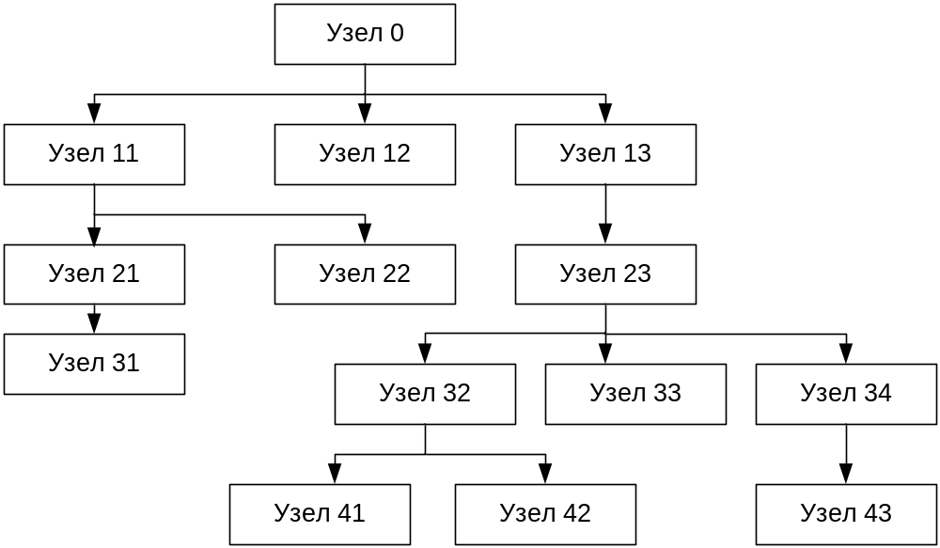
Рисунок 1
Узлы, построенные по одной из ветвей древовидной структуры от родительского узла через его дочерние до некоего конечного узла, образуют цепочку вложенности. Так (см. рис. Error: Reference source not found) узлы 13, 23, 32 и 41 образуют одну из цепочек вложенности от узла 0. Узел на самом нижнем уровне по всей цепочке вложенности называется самым внутренним узлом по цепочке вложенности. Так узел 31 является самым внутренним по цепочке вложенности от узла 11, а узлы 41 и 42 – самые внутренние по цепочке вложенности от узла 23.
Назовем зоной обслуживания некую совокупность конструкций – конструктивных элементов.
Будем представлять зону обслуживания в виде древовидной структуры, узлами которой являются объемные геометрические фигуры, задающие конструктивные элементы зоны обслуживания.
Количество ветвей, уровней и количество элементов в уровне определяется исходя из вида реальной зоны обслуживания на конкретной атомной электростанции. Детализируя ветви древовидной структуры, можно получить достаточное приближение к реальной зоне обслуживания.
Формирование зоны обслуживания происходит путем размещения конструктивных элементов зоны обслуживания по узлам древовидной структуры, начиная с самого верхнего уровня и далее вниз по всем ветвям структуры.
Примечание. Здесь и далее по тексту при описании зоны обслуживания под узлами структуры будут пониматься элементы зоны обслуживания (дочерний, родительский и основной элементы).
Для описания всех элементов конструкции зоны обслуживания МП применяется единый подход. Каждый элемент наделяется рядом геометрических, физических и функциональных свойств, описанных ниже.
Пример построения структуры зоны обслуживания представлен на рисунке Error: Reference source not found.
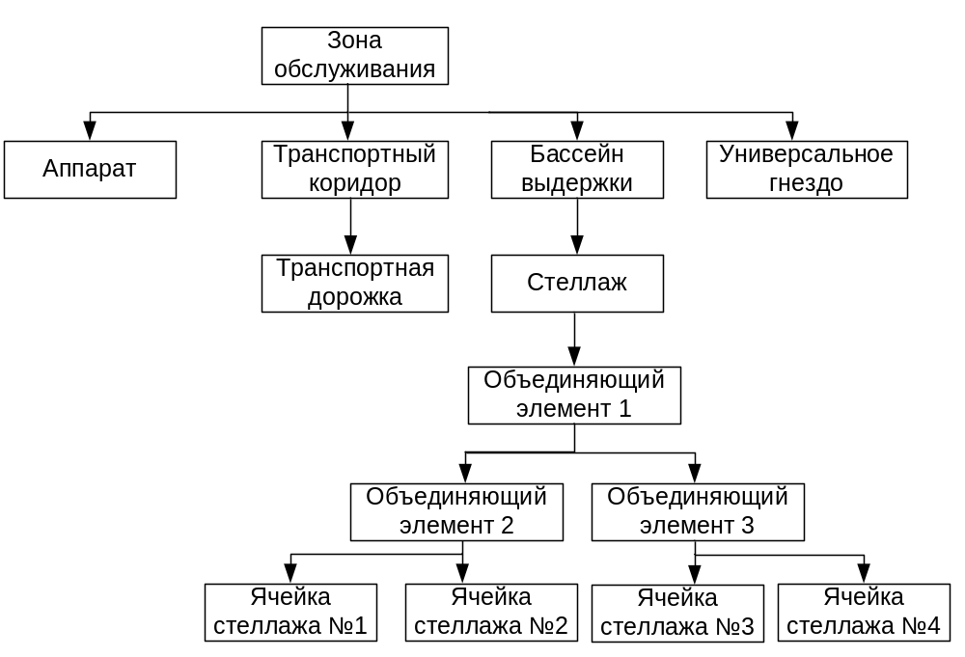
Рисунок 2
У элементов зоны обслуживания можно выделять внутреннюю структуру – дочерние элементы. Внутренняя структура элементов зоны обслуживания описывается аналогичным образом – соответствующими объемными геометрическими фигурами, также имеющими или не имеющими физической границы.

Подход к геометрическому описанию элементов зоны обслуживания
Геометрический объем зоны обслуживания формируется путем удаления и добавления геометрических объемов всех элементов конструкции зоны обслуживания.
В качестве элементарных объемов, из которых составляются элементы зоны обслуживания, используются следующие фиксированные объемные геометрические фигуры:
- прямой цилиндр;
- прямоугольный параллелепипед;
- прямая многоугольная призма;
- прямая правильная шестиугольная призма.
Координаты элементарных объемов задаются в системе координат относительно МП, в которой ось X направлена в сторону увеличения координат по мосту МП, ось Y направлена в сторону увеличения координат по тележке МП, ось Z направлена сверху вниз. Оси X, Y и Z элементарных объемов должны совпадать с соответствующими осями системы координат относительно МП.
Прямой цилиндр может быть задан через координаты главной диагонали параллелепипеда, в который вписан цилиндр (рис. 3).
(Xup, Yup, Zup)
(Xdown, Ydown, Zdown)
Рисунок 3
Прямой цилиндр может быть также задан через координаты центра его верхней грани, радиус окружности и высоту (рис. 4).
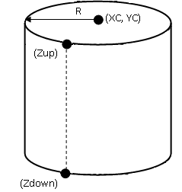
Рисунок 4
Прямоугольный параллелепипед может быть задан через координаты главной диагонали (рис. 5).
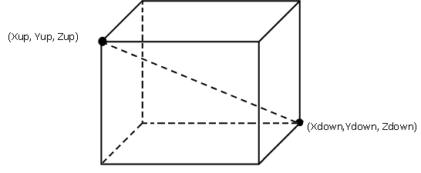
Рисунок 5
Прямая многоугольная призма задается через координаты вершин верхней грани и высоту (рис. 6). Вершины должны задаваться по часовой стрелке на виде сверху. Задаваемая призма должна быть выпуклой.
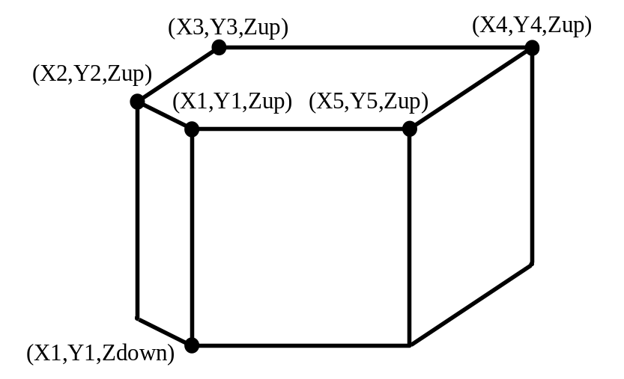
Рисунок 6
Прямая правильная шестиугольная призма задается через координаты центра вписанной в ее верхнюю грань окружности, радиус окружности и высоту (рис. 7).
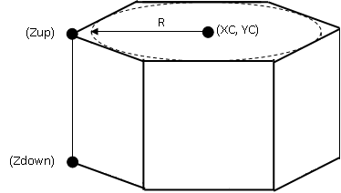
Рисунок 7
Каждому виду объемной геометрической фигуры соответствует код геометрии из следующего фиксированного списка:
- – для прямого цилиндра, заданного через координаты главной диагонали параллелепипеда, в который вписан прямой цилиндр;
- – для прямоугольного параллелепипеда;
- – для прямой многоугольной призмы;
- – для прямой правильной шестиугольной призмы;
- – для прямого цилиндра, заданного через координаты центра его верхней грани, радиус и высоту.
В данной модели рассматривается взаимное расположение телевизионной штанги (далее – ТШ), рабочей штанги (далее – РШ) МП (далее – механизмы МП) и конструктивных элементов зоны обслуживания. Будем описывать механизмы МП при помощи расположенных на одной оси вложенных прямых цилиндров, соответствующих их секциям.
В зависимости от вида объемной геометрической фигуры, описывающей элемент зоны обслуживания, каждому элементу присваивается код геометрии. Например, если один из элементов зоны – ячейка стеллажа бассейна выдержки (далее – БВ), описывается прямой правильной шестиугольной призмой, то данному элементу присваивается код геометрии – «3».
Введем оси зоны обслуживания следующим образом. Пусть ортогональные оси-лучи I, II, III и IV лежат в горизонтальной плоскости, имеют общую начальную точку и их направление указано на рисунке Error: Reference source not found.
Геометрическая фигура, описывающая элемент зоны обслуживания, может быть развернута в горизонтальной плоскости относительно своего центра на угол поворота α. Направление отсчета угла разворота элемента зоны обслуживания α от оси IV принимается совпадающим с положительным направлением вращения РШ (поворот РШ). На рисунке Error: Reference source not foundа показано расположение геометрической фигуры относительно осей зоны обслуживания, при котором угол разворота фигуры считается нулевым. На рисунке Error: Reference source not foundб показано расположение геометрической фигуры, развернутой на угол α, отмеренный по направлению вращения РШ. Для элемента зоны обслуживания, не описывающего ячейку, угол разворота фигуры считается нулевым.
Примечание. Здесь и далее, под ячейкой понимается любой элемент зоны обслуживания, в котором ПИ находится или может быть установлено. Если подразумевается не любой, а конкретный элемент зоны обслуживания, то в таких случаях приводится подробное описание элемента. Например, ячейка под тепловыделяющую сборку (далее – ТВС) в пенале СОДС, гнездо хранение пробки.
Расположение геометрической фигуры относительно осей зоны обслуживания
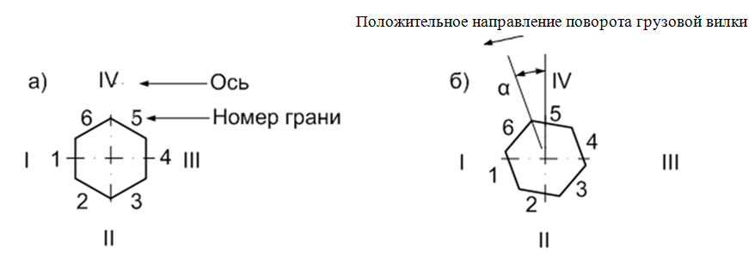
а) с нулевым углом разворота б) с углом разворота α
Рисунок 8
Физическим столкновением назовем состояние, при котором существуют точки пересечения механизмов МП с конструктивными элементами зоны обслуживания, состоящими из физического материала.
Введем понятия разрешенный и запрещенный объем элемента зоны обслуживания. Элемент зоны обслуживания имеет разрешенный объем (или объем, принадлежащий зоне свободного перемещения), если с этим элементом невозможно физическое столкновение. Элемент зоны обслуживания имеет запрещенный объем (или объем, не принадлежащий зоне свободного перемещения), если с этим элементом возможно физическое столкновение.
В зависимости от назначения элемента зоны обслуживания он описывается либо разрешенным, либо запрещенным объемом. Например, БВ может описываться прямоугольной призмой с разрешенным объемом, а опорная плита в реакторе – прямым цилиндром с запрещенным объемом.
При формировании зоны обслуживания внутри каждого родительского элемента допускается задавать дочерний элемент с учетом правил, изложенных в разделе 2.3 «Правила формирования зоны обслуживания». В таком случае область, принадлежащая обоим элементам, описывается объемом дочернего элемента. Таким образом, при добавлении в элемент с разрешенным объемом элемента с запрещенным объемом, область пересечения обоих элементов сохраняет запрещенный объем. Аналогично, при добавлении в элемент с запрещенным объемом элемента с разрешенным объемом, область пересечения обоих элементов сохраняет разрешенный объем.
Некоторые элементы зоны обслуживания могут не иметь физической границы. Объем геометрической фигуры, не имеющей физической границы, называется виртуальным. Виртуальный элемент зоны обслуживания – элемент, описанный фигурой с виртуальным объемом.
Главной особенностью виртуальных элементов является то, что его границу можно пересечь, но физическое столкновение c его границей невозможно. Например, в транспортном коридоре (далее – ТК), заданном прямоугольным параллелограммом с разрешенным объемом, требуется выделить некую область, в которой предполагается безопасное перемещение РШ (транспортная дорожка). Тогда транспортная дорожка может быть задана в виде прямоугольного параллелограмма с виртуальным объемом.
Зона обслуживания может содержать большое количество сходных по назначению элементов (например, ячейки). Для оптимизации поиска элемента зоны обслуживания среди сходных по назначению элементов вводятся объединяющие элементы. Объединяющий элемент – виртуальный элемент, содержащий другие объединяющие элементы, которые в конечном итоге объединяют небольшое количество сходных по назначению элементов с запрещенным или разрешенным объемом, например, ячеек.
Каждому элементу зоны обслуживания присваивается код объема. Код объема элемента зоны обслуживания выбирается из следующего фиксированного списка, исходя из свойств объема элемента, таких как, принадлежность зоне свободного перемещения и наличие физической границы:
- – виртуальный объем, не имеет физической границы;
- – объем элемента полностью не принадлежит зоне свободного перемещения (запрещенный объем), имеет физическую границу;
- – объем элемента полностью принадлежит зоне свободного перемещения (разрешенный объем), имеет физическую границу;
- – объединяющий объем, не имеет физической границы.
Полная принадлежность плоской фигуры А другой плоской фигуре Б означает, что фигура А лежит на плоскости фигуры Б полностью без касания внутри границы фигуры Б (рис. Error: Reference source not found).
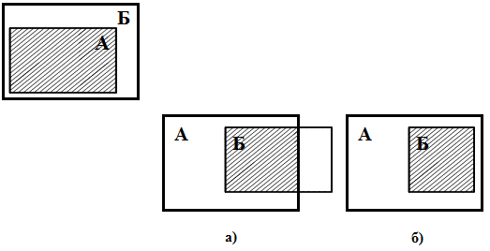
Рисунок 9
Секция РШ/ТШ полностью принадлежит элементу зоны обслуживания при выполнении следующих условий:
- проекция нижнего торца секции на верхнюю грань элемента зоны обслуживания полностью принадлежит верхней грани элемента зоны обслуживания;
- нижний торец секции находится между нижней и верхней гранью элемента зоны обслуживания (совпадение с нижней гранью допускается).
Секция РШ/ТШ полностью находится над/под элементом зоны обслуживания при выполнении следующих условий:
- проекция нижнего торца секции на верхнюю грань элемента зоны обслуживания полностью принадлежит верхней грани элемента зоны обслуживания;
- нижний торец секции находится выше или совпадает с верхней гранью элемента зоны обслуживания/ниже нижней грани элемента.
Частичная принадлежность плоской фигуры А другой плоской фигуре Б означает, что фигура А лежит на плоскости фигуры Б и их границы пересекаются хотя бы в одной точке (рис. Error: Reference source not foundа) или фигура Б лежит на плоскости фигуры А полностью без касания внутри границы фигуры А (рис. Error: Reference source not foundб).
Рисунок 10
Секция РШ/ТШ частично принадлежит элементу зоны обслуживания при выполнении следующих условий:
- проекция нижнего торца секции на верхнюю грань элемента зоны обслуживания частично принадлежит верхней грани элемента зоны обслуживания;
- нижний секции находится между нижней и верхней гранью элемента зоны обслуживания (совпадение с нижней гранью допускается).
Секция РШ/ТШ частично находится над/под элементом зоны обслуживания при выполнении следующих условий:
- проекция нижнего торца секции на верхнюю грань элемента зоны обслуживания частично принадлежит верхней грани элемента зоны обслуживания;
- нижний торец секции находится выше или совпадает с верхней гранью элемента зоны обслуживания/ниже нижней грани элемента.
Элементы зоны обслуживания, имеющие физическую границу, могут обладать верхним и нижним заманом на верхней и нижней грани соответственно. При отсутствии замана предполагается наличие замана нулевой величины.
Задание замана на элементе зоны обслуживания с запрещенным объемом эквивалентно снятию фаски с его верхнего или нижнего торца, ширина которой равна величине замана. На рисунке изображены сечения цилиндра радиуса R запрещенного объема с нулевым нижним заманом (рис. Error: Reference source not foundа) и с нижним заманом шириной Facet_bottom (рис. Error: Reference source not foundб). Для графического построения ПИ высота замана принимается равной удвоенной ширине замана. В математических расчетах высота замана не учитывается.
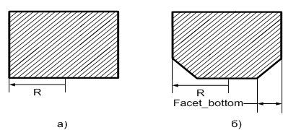
Рисунок 11
Для элемента зоны обслуживания с разрешенным объемом задание замана эквивалентно его расширению на соответствующем торце на величину замана. На рисунке Error: Reference source not found изображены сечения цилиндра радиуса R разрешенного объема с нулевым заманом (рис. Error: Reference source not foundа) и с верхним заманом шириной Facet_top (рис. Error: Reference source not foundб).
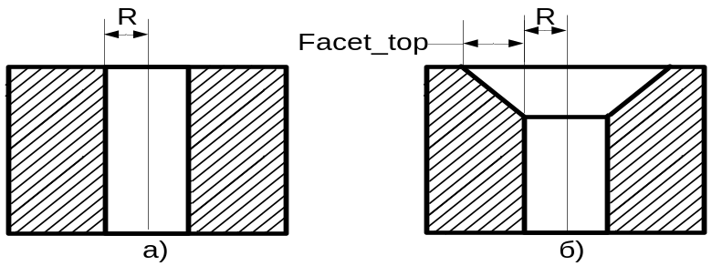
Рисунок 12
При задании заманов для элементов зоны обслуживания, которые являются ячейками, необходимо придерживаться следующего правила: сумма замана и радиуса вписанной в ячейку окружности должна быть строго меньше половины расстояния между соседними ячейками.

Правила формирования зоны обслуживания
При формировании зоны обслуживания из отдельных объемных геометрических элементов необходимо придерживаться следующих правил:
2.3.1. Основным элементом не может быть элемент, описанный запрещенным или объединяющим объемом (рис. Error: Reference source not foundа).
2.3.2. Среди всех элементов, построенных по всем цепочкам вложенности от данного элемента, описанного виртуальным объемом, не должно быть элементов, описанных запрещенным или разрешенным объемом (рис. Error: Reference source not foundб).
2.3.3. Среди всех элементов, построенных по всем цепочкам вложенности от данного элемента, описанного объединяющим объемом, не должно быть элементов, описанных запрещенным объемом (рис. Error: Reference source not foundв).
2.3.4. У элемента, описанного запрещенным объемом, не должно быть дочерних элементов, описанных запрещенным объемом (рис. Error: Reference source not foundг).
2.3.5. У элемента, описанного разрешенным объемом, не должно быть дочерних элементов, описанных разрешенным или объединяющим объемом (рис. Error: Reference source not foundд).
2.3.6. Элемент, описанный запрещенным объемом, может пересекаться только с элементом, описанным виртуальным объемом (рис. Error: Reference source not foundе).
2.3.7. Дочерние элементы, описанные разрешенным или запрещенным объемом, лежат внутри объема своего родительского элемента, при этом допустимо касание границ родительского элемента (рис. Error: Reference source not foundж).
2.3.8. Дочерние элементы, описанные виртуальным объемом, могут выходить из объема своего родительского элемента в вертикальной плоскости. Допускается ситуация, когда дочерние элементы, описанные виртуальным объемом, выходят из объема своего родительского элемента в горизонтальной плоскости с учетом примечания ниже (рис. Error: Reference source not foundз).
2.3.9. Дочерние элементы, описанные объединяющим объемом, могут выходить из объема своего родительского элемента только в горизонтальной плоскости с учетом примечания ниже. При этом все элементы, построенные по всем цепочкам вложенности от данного объединяющего элемента, должны находиться внутри объема всех вышестоящих элементов по цепочке вложенности до ближайшего родительского элемента, описанного не объединяющим объемом (рис. Error: Reference source not foundи).
Примечание. Область дочернего элемента, выходящая за объем родительского элемента, не анализируется математическими алгоритмами по определению принадлежности штанги данному элементу, а также по определению препятствия при движении штанги в заданном направлении по горизонтали.
Корневой элемент задается запрещенным объемом.
На рисунке Error: Reference source not found приведены схемы, иллюстрирующие правила формирования зоны обслуживания.
Схемы, иллюстрирующие правила формирования зоны обслуживания
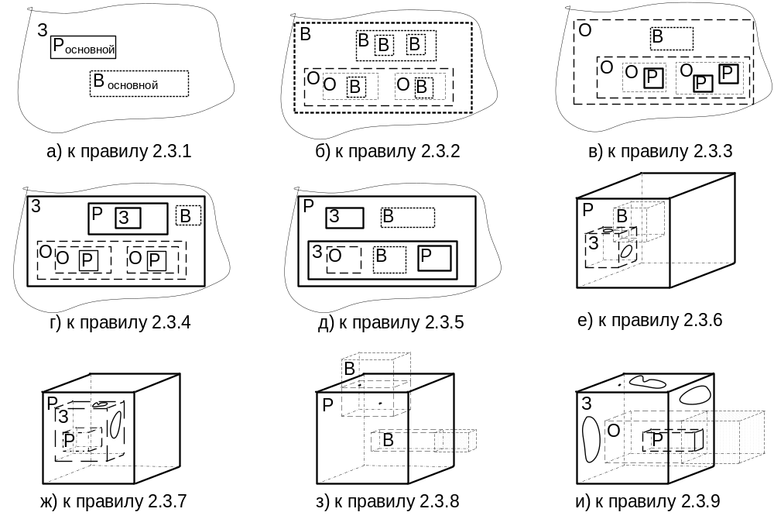
«З» – элементы с запрещенным объемом;
«Р» – элементы с разрешенным объемом;
«В» – виртуальные элементы;
«О» – объединяющие элементы.
Рисунок 13
Зона обслуживания составляется из различных объемных фигур. На рисунках Error: Reference source not foundа – Error: Reference source not foundд изображены горизонтальные сечения фрагментов некой абстрактной зоны обслуживания, на рисунках Error: Reference source not foundе – Error: Reference source not foundи – ее объемные фрагменты. Штрихованная область принадлежит запрещенному объему (или его горизонтальному сечению), область без штриховки – разрешенному объему (или его горизонтальному сечению). Область, выделенная на рисунках Error: Reference source not foundз – Error: Reference source not foundи, иллюстрирует примечание выше.

Подход к описанию функциональных свойств элементов зоны обслуживания
Каждый элемент зоны обслуживания наделяется некими функциональными свойствами. В зависимости от функциональных свойств элемента зоны обслуживания каждому элементу присваивается частный код функциональности. Перечень частных кодов функциональности и соответствующие им функциональные свойства элементов приведены в РСП с данными для настройки. Ниже приведен фрагмент перечня частных кодов функциональности и соответствующие им функциональные свойства элементов:
0 – элемент не имеет функциональности;
1 – зона обслуживания;
2 – бассейн мокрой перегрузки;
3 – реактор;
4 – БВ;
5 – ячейка стеллажа БВ;
6 – ТК Р-БВ;
7 – универсальное гнездо (далее – УГ);
8 – ТК БВ-УГ;
… – и так далее до перечисления всех частных кодов функциональности элементов.
Например, если конкретный элемент описывает ячейку стеллажа БВ, то ему ставится в соответствие частный код функциональности 5.
Перечень частных кодов функциональности может дополняться.
Присвоенный частный код функциональности строго соответствует функциональному свойству элемента зоны обслуживания. Разные по функциональным свойствам элементы зоны обслуживания не могут иметь одинаковый частный код функциональности.
Элементам зоны обслуживания со схожими функциональными свойствами присваивается одинаковый базовый код функциональности. Перечень базовых кодов функциональности и соответствующие им функциональные свойства элементов приведены в РСП с данными для настройки. Ниже приведен фрагмент перечня базовых кодов функциональности и соответствующие им функциональные свойства элементов:
0 – элемент не имеет функциональности;
1 – зона любого ТК;
2 – любая ячейка;
3 – любая зона движения на пониженной скорости;
… – и так далее до перечисления всех базовых кодов функциональности элементов.
Например, если конкретный элемент описывает ячейку стеллажа БВ, а другой элемент описывает ячейку в реакторе, то обоим элементам ставится в соответствие базовый код функциональности любой ячейки 2.
Перечень базовых кодов функциональности является фиксированным и настройке не подлежит.

Подход к описанию свойства стационарности или нестационарности элементов зоны обслуживания. Наличие нестационарного элемента в зоне обслуживания
Все элементы зоны обслуживания разделяются на стационарные и нестационарные. Под стационарными элементами будем понимать те элементы, которые постоянны для текущей зоны обслуживания. Например, БВ, ТК, ячейки – стационарные элементы. Нестационарными элементами называются элементы, которые могут быть удалены из зоны обслуживания или заменены на другие нестационарные элементы. Например, контейнер для свежего топлива является нестационарным, поскольку он может быть удален из зоны обслуживания. Также данный контейнер может быть заменен другим контейнером или даже иным элементом зоны обслуживания, например, нестационарным стеллажом.
Введем понятие «группа нестационарных элементов». Если в зоне обслуживания допускается установка не более одного нестационарного элемента из некоего числа нестационарных элементов, то эти нестационарные элементы образуют группу нестационарных элементов. В группе нестационарных элементов должен быть хотя бы один элемент.
Каждый нестационарный элемент должен принадлежать какой-либо группе нестационарных элементов и не может принадлежать нескольким группам. Допускается, что ни один из элементов группы нестационарных элементов не установлен в зоне обслуживания в данный момент времени. Например, в зоне обслуживания могут использоваться различные типы контейнеров для ПИ. При этом в УГ каждый контейнер может быть установлен лишь по отдельности (или вообще контейнер может отсутствовать). В этом случае контейнеры образуют группу нестационарных элементов.
На стационарность либо нестационарность каждого элемента зоны обслуживания указывает код нестационарности. Каждому нестационарному элементу из группы нестационарных элементов присваивается код нестационарности, одинаковый для всей группы нестационарных элементов. Ниже приведен фрагмент перечня кодов нестационарности (полный перечень кодов приведен в документе «Данные для настройки»):
- – стационарный элемент;
- – нестационарный элемент из одной группы элементов;
- – нестационарный элемент из другой группы элементов;
… – и так далее до перечисления всех групп нестационарных элементов.
Перечень кодов нестационарности может дополняться и подлежит настройке.
Стационарный элемент всегда присутствует в зоне обслуживания, а нестационарный элемент может как присутствовать, так и отсутствовать в данный момент времени. Если нестационарный элемент отсутствует в зоне обслуживания, то и все его дочерние элементы так же отсутствуют в зоне обслуживания.
Наличие в зоне обслуживания того или иного элемента определяется по коду присутствия. Каждому элементу присваивается код присутствия. Код присутствия принимает следующие фиксированные значения:
0 – нестационарный элемент отсутствует в зоне обслуживания в данный момент времени;
1 – элемент (стационарный или нестационарный) присутствует в зоне обслуживания в данный момент времени.
Для стационарных элементов код присутствия всегда принимает значение «0». Для нестационарных элементов код присутствия считывается из файла нестационарных элементов, присутствующих в зоне обслуживания (см. раздел 7 «Формат файла наличия нестационарных элементов в зоне обслуживания»).

Подход к описанию ПИ
ПИ для МП являются топливные сборки, различные кассеты, пробки, пеналы герметичные (далее – ГП), кластеры и т. п.
Как и зона обслуживания, форма ПИ составляется из аналогичных элементарных объемов.
В конструкции ПИ можно выделить основную часть (какой-либо взятый за основу конструкции ПИ элементарный объем) и соединенные с ней конструктивные элементы, такие как хвостовик, головка, выборка под пробку в ГП, выборка под кластер в кассете и т. п. (рис. Error: Reference source not found). Подобно элементам зоны обслуживания, основная часть ПИ и его конструктивные элементы описываются разрешенными или запрещенными элементарными объемами (см. подраздел 2.2 «Подход к геометрическому описанию элементов зоны обслуживания»). Таким образом, ПИ описывается элементарным объемом, составленным из основной части, к которой добавлены другие объемные элементы, описывающие его конструктивные элементы.
Схема абстрактного ПИ
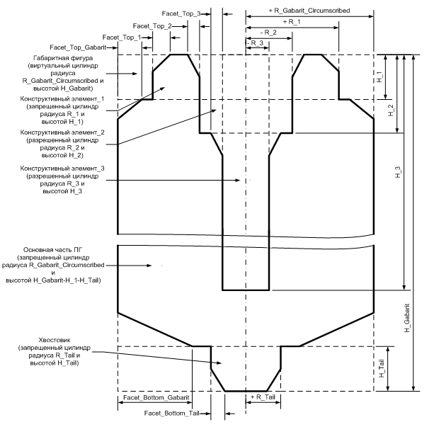
Рисунок 14
В качестве конструктивных элементов используются прямые цилиндры с разрешенным или запрещенным объемом. Если применяется конструктивный элемент с разрешенным объемом, то его радиус задается отрицательным, поскольку происходит удаление объема из элемента. Если применяется конструктивный элемент с запрещенным объемом, то его радиус задается положительным, поскольку происходит добавление объема к элементу. Знак радиуса конструктивного элемента ПИ является признаком разрешенного или запрещенного объема.
При задании конструктивных элементов необходимо придерживаться следующих правил:
- Хвостовик ПИ описывается единственным конструктивным элементом с радиусом любого знака.
- Все конструктивные элементы, кроме хвостовика, нумеруются в порядке уменьшения модуля их радиуса.
- Первый конструктивный элемент задается с радиусом любого знака. Последующие конструктивные элементы, кроме хвостовика, задаются только с отрицательным радиусом.
Виртуальный элементарный объем, который описывает ПИ целиком, называется габаритной фигурой. Типы элементарных объемов аналогичны типам, используемым для описания элементов зоны обслуживания.
На рисунке Error: Reference source not found представлено абстрактное ПИ, имеющее четыре конструктивных элемента: «Конструктивный элемент_1», «Конструктивный элемент_2», «Конструктивный элемент_3» и «Хвостовик». Первый конструктивный элемент ПИ (например, головка) имеет наибольший по модулю радиус – цилиндр с положительным радиусом R_1 и высотой H_1 (например, головка ПИ). Второй конструктивный элемент (например, выборка под пробку в ГП или выборка под кластер в ТВС) является цилиндром с отрицательным радиусом R_2 и высотой H_2. Третий конструктивный элемент имеет наименьший модуль радиуса и является цилиндром с отрицательным радиусом R_3 и высотой H_3 (например, выборка под ТВС в ГП). Хвостовик ПИ описывается цилиндром с положительным радиусом R_Tail и высотой H_Tail. Габаритной фигурой является цилиндр с радиусом R_Gabarit_Circumscribed и высотой H_Gabarit. Основной частью является цилиндр с радиусом R_Gabarit_Circumscribed и высотой H_Gabarit за вычетом высоты первого конструктивного элемента H_1 и высоты хвостовика H_Tail.
ПИ может иметь специальные упоры для посадки на ячейку (рис. Error: Reference source not found). При этом ПИ устанавливается не на дно ячейки, а подвешивается на этих упорах. Тогда величина H_Support есть расстояние, на которое установленное на ячейку ПИ выступает из текущей ячейки. Радиус R_Gabarit_Circumscribed задается без учета упора для посадки на ячейку.
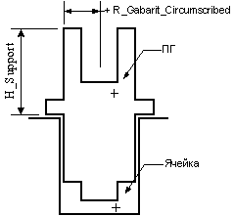
Рисунок 15
Все элементарные объемы, из которых составляется ПИ, имеют верхний и нижний заманы, аналогичные заманам элементов зоны обслуживания. Поскольку габаритная фигура является виртуальной, ее заманы задаются равными заманам основной части ПИ. Заманы всех элементарных объемов, из которых составлен ПИ, указаны на рисунке Error: Reference source not found.
ПИ, у которых совпадают все геометрические, функциональные и физические свойства, принадлежат одному типу ПИ. Для каждого типа ПИ вводится частный код функциональности ПИ. Перечень частных кодов функциональности ПИ может дополняться (перечень приведен в РСП с данными для настройки).
ПИ разного типа могут обладать одинаковыми функциональными свойствами. Таким ПИ присваивается одинаковый базовый код функциональности ПИ. Перечень базовых кодов функциональности является фиксированным и настройке не подлежит (полный перечень приведен в РСП с данными для настройки).
В зависимости от типа ПИ по параметрам, описанным в разделе 6 «Формат файла описания типов и геометрии ПИ», задаются функциональные, геометрические и физические свойства данного типа ПИ.

Подход к описанию наличия ПИ в элементах зоны обслуживания и на МП
Информация о расположении ПИ как в зоне обслуживания, так и на МП, содержится в картограмме зоны обслуживания. Под ПИ на МП понимается расположение ПИ на соответствующем захвате, установленном на РШ МП.
Картограмма зоны обслуживания устанавливает соответствие между элементами зоны обслуживания и ПИ, находящимися в них, а также соответствие между захватами и ПИ, находящимися на них. Задать картограмму означает указать количество и имена ПИ, которые установлены в соответствующем элементе зоны обслуживания и на захватах в данный момент времени, или указать их отсутствие.
При перечислении установленных ПИ в элементе зоны обслуживания их указывают в порядке установки в элемент зоны обслуживания или в другие ПИ. Последним указывают ПИ, которое устанавливается самым последним.
При перечислении нескольких ПИ на захвате их указывают в порядке, обратном их установке в элемент зоны обслуживания.
Для определения наличия ПИ в элементах зоны обслуживания и на захватах используется файл описания картограммы зоны обслуживания (см. раздел 8 «Формат файла описания картограммы зоны обслуживания»). При обращении к файлу описания картограммы зоны обслуживания из файла считывается для конкретного элемента зоны обслуживания/захвата количество и имена ПИ, находящихся в элементе зоны обслуживания/захвате.
Изменение состояния элемента зоны обслуживания/захвата в части наличия/отсутствия и типа ПИ автоматически обновляется в файле описания картограммы зоны обслуживания.

Формат файла с описанием файлов настраиваемых данных
Проектное имя файла: DBFiles.ini.
Файл описывает файлы настраиваемых данных. Структура файла приведена в таблице Error: Reference source not found.
Таблица 1
Название параметра | Описание параметра | Допустимые значения⁾ | Рекомендуемое значение | Значение по умолчанию
Секция [Parsers] (форматы данных)
AnalogSensors | Формат данных файла описания аналоговых датчиков | -1 – данные отсутствуют; 1 – текстовый формат данных | 1 | -1
Blockings | Формат данных файла блокировок | -1 – данные отсутствуют; 1 – текстовый формат данных | 1 | -1
Cyclograms | Формат данных файла описания циклограмм | -1 – данные отсутствуют; 1 – текстовый формат данных | 1 | -1
Diagrams | Формат данных с перечнем диаграмм | -1 – данные отсутствуют; 1 – текстовый формат данных | 1 | -1
FHMDevicesTable | Формат данных файла описания геометрии МП | -1 – данные отсутствуют; 1 – текстовый формат данных | 1 | -1
FHMDrives | Формат данных для приводов | -1 – данные отсутствуют; 1 – текстовый формат данных | 1 | -1
FHMParams | Формат данных файла настроек параметров МП | -1 – данные отсутствуют; 1 – текстовый формат данных | 1 | -1
FixedCodes | Формат данных файла описания кодов нестационарности | -1 – данные отсутствуют; 1 – текстовый формат данных | 1 | -1
FunctionCodesFHMDevice | Формат данных файла описания кодов функциональности механизмов | -1 – данные отсутствуют; 1 – текстовый формат данных | 1 | -1
FunctionCodesRI | Формат данных файла описания кодов функциональности ПИ | -1 – данные отсутствуют; 1 – текстовый формат данных | 1 | -1
FunctionCodesZones | Формат данных файла описания кодов функциональности элементов зоны обслуживания | -1 – данные отсутствуют; 1 – текстовый формат данных | 1 | -1
GeometryReloaditem | Формат данных файла описания типов и геометрии ПИ | -1 – данные отсутствуют; 1 – текстовый формат данных | 1 | -1
GraphColors | Формат данных файла цветов элементов мнемосхем | -1 – данные отсутствуют; 1 – текстовый формат данных | 1 | -1
GroupCorrection | Формат данных файла с настройками групповой коррекции координат | -1 – данные отсутствуют; 1 – текстовый формат данных | -1 | -1
PermissionVariables | Формат данных файла описания условий языка допустимости | -1 – данные отсутствуют; 1 – текстовый формат данных | 1 | -1
PredefinedValues | Формат данных файла уставок | -1 – данные отсутствуют; 1 – текстовый формат данных | 1 | -1
PredefinedValuesDevice | Формат данных файла уставок для приводов | -1 – данные отсутствуют; 1 – текстовый формат данных | 1 | -1
RITypesCompatibility | Формат данных с описанием правил по установке и извлечению ПИ | -1 – данные отсутствуют; 1 – текстовый формат данных | 1 | -1
SelectCyclogram | Формат данных файла описания правил выбора циклограмм | -1 – данные отсутствуют; 1 – текстовый формат данных | 1 | -1
ServiceArea | Формат данных файла описания элементов зоны обслуживания | -1 – данные отсутствуют; 1 – текстовый формат данных | 1 | -1
Signals | Формат данных файла описания дискретных сигналов | -1 – данные отсутствуют; 1 – текстовый формат данных | 1 | -1
Strings | Формат данных файла текстов сообщений и надписей в графическом интерфейсе | -1 – данные отсутствуют; 1 – текстовый формат данных | 1 | -1
TechMovements | Формат данных файла описания технологических движений | -1 – данные отсутствуют; 1 – текстовый формат данных | 1 | -1
TechObjectGroups | Формат данных файла описания групп технологических объектов | -1 – данные отсутствуют; 1 – текстовый формат данных | 1 | -1
TechObjects | Формат данных файла описания технологических объектов | -1 – данные отсутствуют; 1 – текстовый формат данных | 1 | -1
TechObjectVariants | Формат данных с описанием варианта технологического движения | -1 – данные отсутствуют; 1 – текстовый формат данных | 1 | -1
TechPrograms | Формат данных файла описания технологических программ | -1 – данные отсутствуют; 1 – текстовый формат данных | -1 | -1
Units | Формат данных с описанием оборудования СУМП и подключений к нему | -1 – данные отсутствуют; 1 – текстовый формат данных | 1 | -1
Секция [Groups] (настройка количества и наименований групп данных)
ItemsCount | Количество групп | Целое число от 1 до 32767 | Зависит от системы | 0
ItemA⁾ | Наименование группы | Символьная строка⁾ | Зависит от системы | Пустая строка
Секции с именами, соответствующими значениям параметров ItemA секции [Groups] (настройка количества и путей к файлам с описанием групп данных)
ItemsCount | Количество файлов | Целое число от 1 до 32767 | Зависит от системы | 0
ItemAError: Reference source not found⁾ | Относительный путь к файлу | Символьная строка | Зависит от системы | Пустая строка

Формат файла описания элементов зоны обслуживания
Проектное имя файла: ServiceArea.ini.
Файл описания элементов зоны обслуживания предназначен для описания всех конструктивных элементов, из которых составлена зона обслуживания. В файле задаются геометрические, физические и функциональные свойства, как стационарных, так и нестационарных элементов. Нестационарные элементы, в данный момент отсутствующие в зоне обслуживания, также должны быть описаны в данном файле.
В данном разделе используются понятия и определения, описанные в разделе 2 «Общий подход к описанию зоны обслуживания».
Схема абстрактной зоны обслуживания приведена на рисунке Error: Reference source not found.
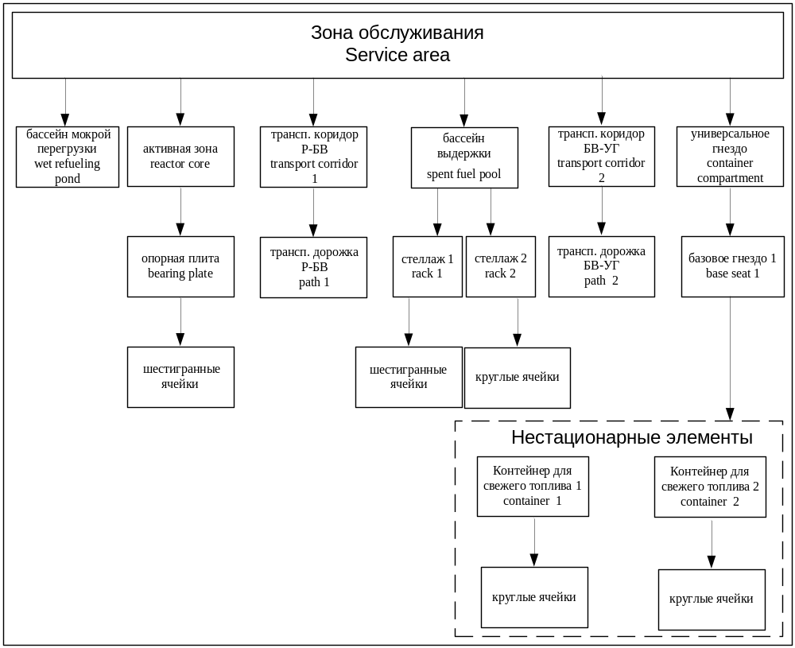
Рисунок 16
Структура файла приведена в таблице Error: Reference source not found. Пример заполнения файла приведен в подразделе 4.4 «Пример заполнения файла зоны обслуживания».
Таблица 2
Название параметра | Описание параметра | Допустимые значения
Секция [Global_Parameters] (параметры системы координат, в которой задаются геометрические размеры элементов зоны обслуживания)
Frame_Reference | Система координат | 0 – абсолютные координаты (относительно «нуля земли»);  1 – координаты МП
Displacement | Смещение начала координат МП относительно абсолютных координат, мм | Целое число
DirectionX | Направление оси X (в горизонтальной плоскости) (рис. Error: Reference source not found) | -1 – справа налево;  1 – слева направо
DirectionY | Направление оси Y (в горизонтальной плоскости) (см. рис. Error: Reference source not found) | -1 – сверху вниз;  1 – снизу вверх
DirectionZ | Направление оси Z (в вертикальной плоскости) (см. рис. Error: Reference source not found) | -1 – сверху вниз;  1 – снизу вверх
Origin_Section | Название корневого элемента древовидной структуры, с которого начинается построение зоны обслуживания | Символьная строка до 50 символов
Секции с именами, соответствующими названиям элементов зоны обслуживания⁾ (настройка параметров элементов⁾ зоны обслуживания)
Short_Description | Краткое текстовое описание | Символьная строка до 30 символов
Description | Текстовое описание | Символьная строка до 256 символов
Code_Fixed | Определение стационарности элемента | 0 – элемент стационарный;  код нестационарности (см. раздел 11 «Файл описания кодов нестационарности») – элемент нестационарный
Code_Volume | Код объема геометрической фигуры (см. подраздел 2.2 «Подход к геометрическому описанию элементов зоны обслуживания») | Целое число от 0 до 3
Code_Function | Частный код функциональности | Целое беззнаковое числоError: Reference source not found⁾
Code_Function_Base | Базовый код функциональности | Целое беззнаковое числоError: Reference source not found⁾
Angle | Угол разворота, отсчитанный от оси IV в направлении положительного вращения РШ, град (см. рис. Error: Reference source not found) | Целое число от -180 до 180
Code_Geometric | Код геометрии (см. подраздел 2.2 «Подход к геометрическому описанию элементов зоны обслуживания») | Целое беззнаковое число от 0 до 4
LogicX | Логическая координата по соответствующей названию параметра оси, мм (см. подраздел 4.3 «Пространственная периодичность элементов») | Целое беззнаковое число
LogicY |  | Целое беззнаковое число
Facet_Top | Верхний заман, мм | Целое беззнаковое число
Facet_Bottom | Нижний заман, мм | Целое беззнаковое число
Xup | Геометрические размеры, мм. Наличие и описание зависит от значения параметра Code_Geometric текущей секции (см. подраздел 4.1 «Геометрические размеры элемента») | Целое знаковое число
Xdown |  | Целое знаковое число
Yup |  | Целое знаковое число
Ydown |  | Целое знаковое число
Zup |  | Целое знаковое число
Zdown |  | Целое знаковое число
R |  | Целое беззнаковое число
XC | Геометрические размеры, мм. Наличие и описание зависит от значения параметра Code_Geometric текущей секции (см. подраздел 4.1 «Геометрические размеры элемента») | Целое знаковое число
YC |  | Целое знаковое число
Num_Side |  | Целое беззнаковое число
XB⁾ |  | Целое знаковое число
YBError: Reference source not found⁾ |  | Целое знаковое число
Group_Parameters | Имя секции, в которой описаны групповые параметры элемента (см. подраздел 4.2 «Групповые параметры») | Символьная строка до 50 символов
ShiftX100⁾ | Умноженный на 100 период повторения элемента по соответствующей названию параметра оси, мм | Целое беззнаковое число
ShiftY100Error: Reference source not found⁾ |  | Целое беззнаковое число
Subzone | Количество дочерних элементов | Целое беззнаковое число
Name_SubzoneC⁾ | Названия дочерних элементов (если таковых нет, то параметр не заполняется) | Символьная строка до 50 символов
Направление осей системы координат, в которой задаются геометрические размеры элементов зоны обслуживания, изображено на рисунке Error: Reference source not found.
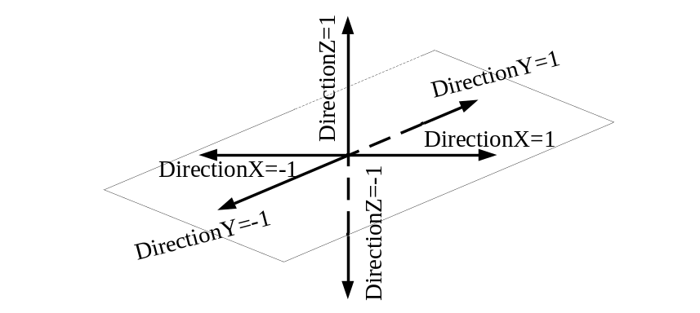
Рисунок 17

Геометрические размеры элемента
При значении параметра Code_Geometric = 0 (прямой цилиндр, заданный через координаты главной диагонали прямоугольного параллелепипеда, в который вписан прямой цилиндр) задаются следующие геометрические размеры элемента:
Xup – X-координата верхней точки главной диагонали параллелепипеда;
Xdown – X-координата нижней точки главной диагонали параллелепипеда;
Yup – Y-координата верхней точки главной диагонали параллелепипеда;
Ydown – Y-координата нижней точки главной диагонали параллелепипеда;
Zup – Z-координата верхней грани параллелепипеда;
Zdown – Z-координата нижней грани параллелепипеда.
При значении параметра Code_Geometric = 1 (прямоугольный параллелепипед, заданный через координаты главной диагонали) задаются следующие геометрические размеры элемента:
Xup – X-координата верхней точки главной диагонали параллелепипеда;
Xdown – X-координата нижней точки главной диагонали параллелепипеда;
Yup – Y-координата верхней точки главной диагонали параллелепипеда;
Ydown – Y-координата нижней точки главной диагонали параллелепипеда;
Zup – Z-координата верхней точки главной диагонали параллелепипеда;
Zdown – Z-координата нижней точки главной диагонали параллелепипеда.
При значении параметра Code_Geometric = 2 (прямая многоугольная призма, заданная через координаты верхней грани и высоту) задаются следующие геометрические размеры элемента:
Num_Side – число сторон основания призмы;
Zup – Z-координата верхней грани призмы;
Zdown – Z-координата нижней грани призмы;
X1 – X-координата первой вершины верхней грани призмы;
Y1 – Y-координата первой вершины верхней грани призмы;
X2 – X-координата следующей по часовой стрелке вершины верхней грани призмы;
Y2 – Y-координата следующей по часовой стрелке вершины верхней грани призмы;
…
X_{Num_Side} – Х-координата Num_Side-ой по часовой стрелке вершины верхней грани призмы;
Y_{Num_Side} – Y-координата Num_Side-ой по часовой стрелке вершины верхней грани призмы.
При значении параметра Code_Geometric = 3 (прямая правильная шестиугольная призма, заданная через координаты центра вписанной в его верхнюю грань окружности, радиус окружности и высоту) задаются следующие геометрические размеры элемента:
XС – X-координата центра окружности, вписанной в верхнюю грань призмы;
YС – Y-координата центра окружности, вписанной в верхнюю грань призмы;
R – радиус окружности, вписанной в верхнюю грань призмы;
Zup – Z-координата верхней грани призмы;
Zdown – Z-координата нижней грани призмы.
При значении параметра Code_Geometric = 4 (прямой цилиндр, заданный через координаты центра его верхней грани, радиус окружности и высоту) задаются следующие геометрические размеры элемента:
XС – X-координата центра окружности верхней грани цилиндра;
YС – Y-координата центра окружности верхней грани цилиндра;
R – радиус верхней грани цилиндра;
Zup – Z-координата верхней грани цилиндра;
Zdown – Z-координата нижней грани цилиндра.

Групповые параметры
Если несколько элементов зоны обслуживания имеют часть общих для них параметров, то такие параметры называются групповыми. Групповые параметры можно задавать в отдельной секции. Тогда в секции, описывающей элемент с групповыми параметрами, параметру Group_Parameters присваивается имя секции, в которой заданы эти групповые параметры. При этом если для какого-либо элемента некоторые из его параметров отличаются от групповых параметров, то их следует задать в секции, описывающей данный элемент. Например, для элементов, описывающих одинаковые ячейки стеллажа, групповыми параметрами могут являться код объема, код геометрии, код функциональности, радиус ячеек и Z-координаты верхней и нижней грани ячейки. Эти групповые параметры можно вынести в отдельную секцию, например, с именем GP_Cell.
Ограничения на использование секции с групповыми параметрами:
- не должна содержать секцию с групповыми параметрами;
- параметр Subzone может либо отсутствовать, либо иметь значение «0»;
- не должна содержать параметр Name_Subzone;
- не должна содержать параметры LogicX и LogicY;
- если секция с групповыми параметрами содержит код геометрии, отличный от кода геометрии, заданного в секции, описывающей данный элемент, то геометрия элемента считывается из секции, описывающей данный элемент.

Пространственная периодичность элементов
Элементы зоны обслуживания, обладающие групповыми параметрами, могут быть расположены с пространственной периодичностью, показанной на рисунке Error: Reference source not found. Тогда такие элементы обладают периодом повторения элемента по оси X и Y и логическими координатами по осям X и Y. Периодом повторения элемента по осям X и Y называется расстояние между геометрическими центрами соседних элементов данной группы по осям X и Y соответственно. Периодом повторения могут обладать только элементы с групповыми параметрами.
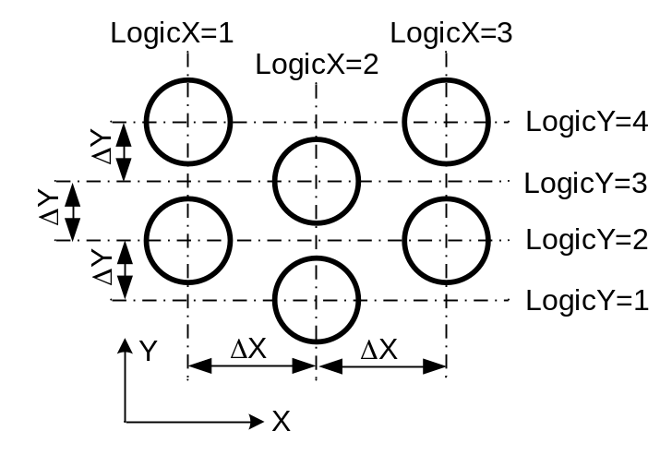
Рисунок 18
Логической координатой или логическим номером элемента по оси X является порядковый номер столбца, в котором находится данный элемент зоны. Логической координатой или логическим номером элемента по оси Y является порядковый номер строки, в которой находится данный элемент зоны. Направление увеличения логических координат совпадает с направлением увеличения соответствующих осей. Таким образом, зная для одного элемента группы его физические и логические координаты, а также период повторения элементов, можно для другого элемента из группы по его логическим координатам вычислить его физические координаты.

Пример заполнения файла зоны обслуживания
Ниже приведен пример заполнения файла, задания абстрактной зоны обслуживания.
[Global_Parameters]
Frame_Reference=0
Displacement=22220
DirectionX=1
DirectionY=1
DirectionZ=1
Origin_Section=Service_Area

[Service_Area]
Short_Description=Зона обслуживания
Description=Зона обслуживания
Code_Fixed=0
Code_Volume=1
Code_Function=1
Code_Function_Base=2
Angle=0.0
Code_Geometric=1
Facet_Top=300
Facet_Bottom=0
Zup=27400
Zdown=0
Xup=22421
Xdown=-1579
Yup=7300
Ydown=-480
Subzone=11
Name_Subzone1=Air
Name_Subzone2=Wet_Refueling_Pond
Name_Subzone3=Reactor_Core
Name_Subzone4=Spent_Fuel_Pool_1
Name_Subzone5=Corridor_1
Name_Subzone6=Transport_Corridor_MM_R_BV
Name_Subzone7=Transport_Corridor_MM_BV_UG
Name_Subzone8=Transport_Corridor_TM_R_BV
Name_Subzone9=Transport_Corridor_TM_BV_UG
Name_Subzone10=Transp_MM_0
Name_Subzone11=VIRT_ServiceArea

[Air]
Short_Description=Air
Description=Воздушное пространство над уровнем пола
Code_Fixed=0
Code_Volume=2
Code_Function=16
Code_Function_Base=7
Angle=0.0
Code_Geometric=1
Facet_Top=0
Facet_Bottom=0
Zup=27400
Zdown=26300
Xup=22421
Xdown=-1579
Yup=7300
Ydown=-480
Subzone=0

Формат файлов паспортов ПИ
Проектные имена файлов: <имя ПИ>.txt.
Примечание. Для наглядности проектное имя файла паспорта ПИ должно соответствовать заводскому номеру (маркировке) ПИ.
Имена ПИ – символьные строки длиной до 30 символов, состоящие из цифр, латинских или русских букв и символов.
Файлы паспортов ПИ предназначены для хранения информации о местоположении каждого ПИ в зоне обслуживания, его характеристик и последовательности действий, совершенных с данным ПИ. Паспорт ПИ создается для каждого ПИ. Структура файлов приведена в таблице Error: Reference source not found.
Таблица 3
Название параметра | Описание параметра |  | Допустимые значения
Секция [Passport] (информация о местоположении ПИ и его характеристиках)
X | Текущая координата центра нижнего торца ПИ в системе координат относительно МП по соответствующей названию параметра оси, мм |  | Целое число
Y |  |  | Целое число
Z | Текущая координата центра нижнего торца ПИ в текущей системе координат⁾ по оси Z, мм |  | Целое число
Alpha | Текущий угол поворота ПИ, град⁾ |  | Вещественное число
Code_Function | Частный код функциональности ПИ |  | Целое числоError: Reference source not found⁾
Num | Заводской номер (маркировка) ПИ |  | Символьная строка до 50 символов
Description | Текстовое описание ПИ |  | Символьная строка до 50 символов
Dirty | Признак облучения ПИ |  | 0 – не облучено;  1 – облучено
Defective | Признак дефектности ПИ |  | 0 – нет дефектов;  1 – есть дефекты
Секция [Actions] (количество операций, совершенных с ПИ)
Action_Count | Количество операций |  | Целое число
Секции [Action_D⁾] (описание операций, совершенных с ПИ)
Operation | Название операции | Символьная строка до 256 символов
DataTime | Время и дата выполнения операции
Mode | Режим управления, в котором совершена операция
LogicX | Логическая координата ячейки с ПИ по соответствующей названию параметра оси | Целое число
LogicY
Ниже приведен пример заполнения файла паспорта PGP_2.txt.
[Passport]
X=19507
Y=5767
Z=16255
Alpha=0.1
Code_Function=16
Num=PGP_2
Description=Пробка ГП
Dirty=0
Defective=0
[Actions]
Action_Count=2
[Action_1]
Operation=Сцепление с РШ
DataTime=04/07/2020 06:46:27:157
Mode=Режим РБ
LogicX=138
LogicY=144
[Action_2]
Operation=Расцепление с РШ
DataTime=04/07/2020 07:21:21:102
Mode=Режим РБ
LogicX=202
LogicY=9

Формат файла описания типов и геометрии ПИ
Проектное имя файла: Reloaded_Item.ini.
Файл предназначен для описания геометрических, функциональных и физических свойств каждого типа ПИ. Структура файла приведена в таблице Error: Reference source not found.
Таблица 4
Название параметра | Описание параметра | Допустимые значения
Секция [Reload_Items] (перечень типов ПИ)
AutoName | Признак считывания описаний геометрических, функциональных и физический свойств для всех ПИ, приведенных в данном файле⁾ | TRUE – описания геометрических, функциональных и физический свойств считываются для всех типов ПИ⁾;  FALSE (значение по умолчанию) – описания считываются для типов ПИ, названия которых описаны в параметре RI_E⁾
RI_Count | Количество типов ПИ | Целое знаковое число (значение по умолчанию 0)
RI_EError: Reference source not found⁾ | Название типа ПИ | Символьная строка до 256 символовError: Reference source not found⁾
Секции с именами, соответствующими значениям параметров RI_E секции [Reload_Items] (описание геометрических, функциональных и физических свойств типов ПИ)
Code_Function | Частный код функциональности ПИ (тип) | Целое число от 0 до 255Error: Reference source not found⁾
Code_Function_Base | Базовый код функциональности ПИ | Целое число от 0 до 255Error: Reference source not found⁾
Description | Текстовое описание типа | Символьная строка до 256 символов
DisplayedName | Название типа, отображаемое в графическом интерфейсе | Символьная строка до 256 символов
Code_Geometric | Код геометрии ПИ (см. подраздел 2.2 «Подход к геометрическому описанию элементов зоны обслуживания») | - – для прямой правильной шестиугольной призмы;  4 – для прямого цилиндра, заданного через координаты центра его верхней грани, радиус и высоту
R_Gabarit_Circumscribed | Радиус описанной окружности для габаритной фигуры ПИ, мм | Целое беззнаковое число
R_Gabarit_Inscribed | Радиус вписанной окружности для габаритной фигуры ПИ, мм | Целое беззнаковое число
H_Gabarit | Высота габаритной фигуры ПИ, мм | Целое беззнаковое число
Facet_Top_Gabarit | Верхний заман габаритной фигуры ПИ, мм | Целое беззнаковое число
Facet_Bottom_Gabarit | Нижний заман габаритной фигуры ПИ, мм | Целое беззнаковое число
Is_Tail | Признак наличия хвостовика у ПИ | 0 – нет хвостовика;  1 – есть хвостовик
R_Tail⁾ | Радиус хвостовика, мм | Целое знаковое число
H_TailError: Reference source not found⁾ | Высота хвостовика, мм | Целое беззнаковое число
Facet_Top_TailError: Reference source not found⁾ | Верхний заман хвостовика, мм | Целое беззнаковое число
Facet_Bottom_TailError: Reference source not found⁾ | Нижний заман хвостовика, мм | Целое беззнаковое число
Count_Parts | Количество конструктивных элементов ПИ, кроме хвостовика, основной части и габаритной фигуры | Целое число от 0 до 5
R_F⁾ | Радиус конструктивного элемента с порядковым номером F, мм | Целое знаковое число
H_FError: Reference source not found⁾ | Высота конструктивного элемента с порядковым номером F, мм | Целое знаковое число
Facet_Top_FError: Reference source not found⁾ | Верхний заман конструктивного элемента ПИ с порядковым номером F мм | Целое знаковое число
Facet_Bottom_FError: Reference source not found⁾ | Нижний заман конструктивного элемента ПИ с порядковым номером F, мм | Целое знаковое число
Mass_Air | Масса ПИ в воздухе, кг | Целое беззнаковое число
Mass_Water | Масса ПИ в воде, кг | Целое беззнаковое число
Crossing1 | Величина перекрытия захвата данного ПИ с установленным ПИ при посадке, мм | Целое беззнаковое число
Crossing2 | Величина перекрытия захвата данного ПИ с ПИ в транспортном положении⁾, мм | Целое беззнаковое число
Crossing3 | Резерв | –
IDSectionMainMastForCrossing | Порядковый номер секции (см. раздел 9 «Формат файла описания геометрии МП»), для которой заданы параметры Crossing1 и Crossing2 (зависит от ПИ) | Целое беззнаковое число
Pick_Up | Расстояние от нижнего торца захвата до поверхности ПИ, которая подхватывает среднюю секцию РШ, мм; определяется конструкцией РШ | Целое знаковое число
Grab | Расстояние от нижнего торца ПИ, установленного на среднюю секции РШ, до уровня упора для первой секции РШ, мм | Целое знаковое число
Transport_Zone | Частный код функциональности зоны транспортного положения с ПИ по захвату данного ПИ. Учитывается как транспортное положение для захвата, если данное ПИ на захвате последнее | Целое знаковое числоError: Reference source not found⁾; -1 – если транспортная зона отсутствует
CanDirty | Возможность ПИ быть облученным | 0 – ПИ не может быть облученным;  1 – ПИ может быть облученным
Is_Support | Наличие специальные упоров на габарите ПИ для посадки на ячейку | 0 – нет упоров;  1 – есть упоры
H_Support | Расстояние, на которое установленное в ячейку ПИ выступает из ячейки при наличии упора для посадки, мм (используется, если значение параметра Is_Support равно 1) | Целое знаковое число
Правила определения знака целочисленных знаковых величин описаны в подразделе 2.6 «Подход к описанию ПИ».
Если какой-либо параметр не используется в описании данного типа ПИ, то ему присваивается значение «0».
Конструктивные элементы ПИ задаются в определенной последовательности. Хвостовик и габаритная фигура ПИ задаются отдельно от остальных конструктивных элементов. Основная часть ПИ не задается, поскольку вместо нее используются размеры габаритной фигуры. Оставшиеся конструктивные элементы задаются, начиная с элемента наибольшего по модулю радиуса. Только конструктивный элемент с наибольшим по модулю радиусом и хвостовик могут иметь положительные радиусы, то есть только они могут быть образованы фигурами с запрещенным объемом. В подразделе 2.6 «Подход к описанию ПИ» (см. рис. Error: Reference source not found) показаны необходимые геометрические размеры и соответствующие этим размерам параметры.
Ниже приведен пример заполнения секции, описывающей абстрактное ПИ.
[TVS]
Description=FA
Code_Function=34
Code_Function_Base=2
Code_Geometric=3
R_Gabarit_Circumscribed=137
R_Gabarit_Inscribed=119
H_Gabarit=4570
Facet_Top_Gabarit=0
Facet_Bottom_Gabarit=21
Is_Tail=1
R_Tail=98
H_Tail=50
Facet_Top_Tail=0
Facet_Bottom_Tail=0
Mass_Air=742 //765
Mass_Water=657 //669
Crossing1=160
Crossing2=150
Pick_Up=0
Grab=0
Transport_Zone=201
Count_Parts=2
R_1=98//76
H_1=160//148
Facet_Top_1=15
Facet_Bottom_1=15
R_2=-71
H_2=4215
Facet_Top_2=15
Facet_Bottom_2=15
DisplayedName=FA
IDSectionMainMastForCrossing=1
CanDirty=1
Is_Support=0
Crossing3=0

Формат файла наличия нестационарных элементов в зоне обслуживания
Проектное имя файла: Belong.ini.
Файл используется для определения, какие нестационарные элементы присутствуют в зоне обслуживания, а какие отсутствуют в данный момент времени. Структура файла приведена в таблице Error: Reference source not found.
Таблица 5
Название параметра | Описание параметра | Допустимые значения
Секции с именами, соответствующими именам нестационарных элементов зоны обслуживания (определение присутствия элемента в зоне обслуживания)
Code_Belong | Признак присутствия элемента в зоне обслуживания в данный момент времени | 0 – элемент отсутствует; 1 – элемент присутствует
Необходимым условием правильной работы всех алгоритмов, которые будут использоваться при дальнейших расчетах, является выполнение следующих требований:
- наличие всех нестационарных элементов из файла, задающего зону обслуживания, в файле нестационарных элементов, присутствующих в зоне обслуживания;
- в зоне обслуживания может находиться только один нестационарный элемент из группы нестационарных элементов.
Например, пусть элемент зоны обслуживания УГ содержит два нестационарных элемента – стеллаж и контейнер. В данный момент времени контейнер присутствует в УГ. Тогда содержимое файла нестационарных элементов, присутствующих в такой зоне обслуживания в данный момент времени, будет выглядеть следующим образом:
[Rack]
Code_Belong=0

[Container]
Code_Belong =1

Формат файла описания картограммы зоны обслуживания
Проектное имя файла: ReloadedItemsMap.ini.
Файл предназначен для описания состояния зоны обслуживания по наличию ПИ как в элементах зоны обслуживания, так и на МП. В данном файле устанавливается соответствие между элементами зоны обслуживания и ПИ, находящемися в них, соответствие между захватами и ПИ, находящимися на них, а также указываются ПИ, которые в данный момент никуда не установлены.
Структура файла приведена в таблице Error: Reference source not found.
В описании файла, задающего картограмму зоны обслуживания, используются понятия и определения, описанные в разделе 2 «Общий подход к описанию зоны обслуживания».
Таблица 6
Название параметра | Описание параметра | Допустимые значения
Секции с именами, соответствующими названиям секций из файла описания геометрии МП (см. раздел 9 «Формат файла описания геометрии МП»)
(настройка состояния МП по наличию ПИ на МП);
секции с именами, соответствующими названиям элементов зоны обслуживания (состояние элементов зоны обслуживания по наличию ПИ);
секция [FreeRI] (ПИ, которые в данный момент никуда не установлены)
Number_R_I | Количество ПИ, описанных в текущей секции | Целое число
Name_R_IG⁾ | Имя ПИ (см. раздел 5 «Формат файлов паспортов ПИ») | Символьная строка до 30 символов
Для неустановленных ПИ порядок указания не важен. Имена установленных ПИ необходимо перечислять в порядке, определенном следующими правилами:
- При наличии нескольких ПИ в элементах зоны обслуживания их указывают в порядке установки в элемент зоны обслуживания или в другое ПИ. Последним указывают ПИ, которое устанавливается самым последним.
- При наличии нескольких ПИ на захвате их указывают в следующем порядке: первым указывают ПИ, которое было первым установлено на захват; далее ПИ указывают в обратном порядке их установки в элемент зоны обслуживания. Таким образом, ПИ на захвате указывают в порядке, обратном их установке в элемент зоны обслуживания.
Ниже приведен пример файла описания картограммы зоны обслуживания.
[Service_Area]
Number_R_I=0

[Air]
Number_R_I=0

[Wet_Refueling_Pond]
Number_R_I=0

[VIRT_Wet_Refueling_Pond]
Number_R_I=0

[TM_1_Quadrant_in_WRP]
Number_R_I=0

[TM_2_Quadrant_in_WRP]
Number_R_I=0

[TM_3_Quadrant_in_WRP]
Number_R_I=0

[TM_4_Quadrant_in_WRP]
Number_R_I=0

[251_Min_Dist_MM_in_WRP]
Number_R_I=0

[235_Min_Dist_MM_in_WRP]
Number_R_I=0

Формат файла описания геометрии МП
Проектное имя файла: FHM_Geometry.ini.
Файл предназначен для описания геометрических параметров механизмов МП: РШ и ТШ, моста и тележки. Структура файла приведена в таблице Error: Reference source not found.
Геометрия секций РШ задается параметрами следующих типов:
- параметры, аналогичные описанию геометрии ПИ из раздела 6 «Формат файла описания типов и геометрии ПИ»;
- дополнительными параметрами для описания упоров на секциях (рис. Error: Reference source not found).
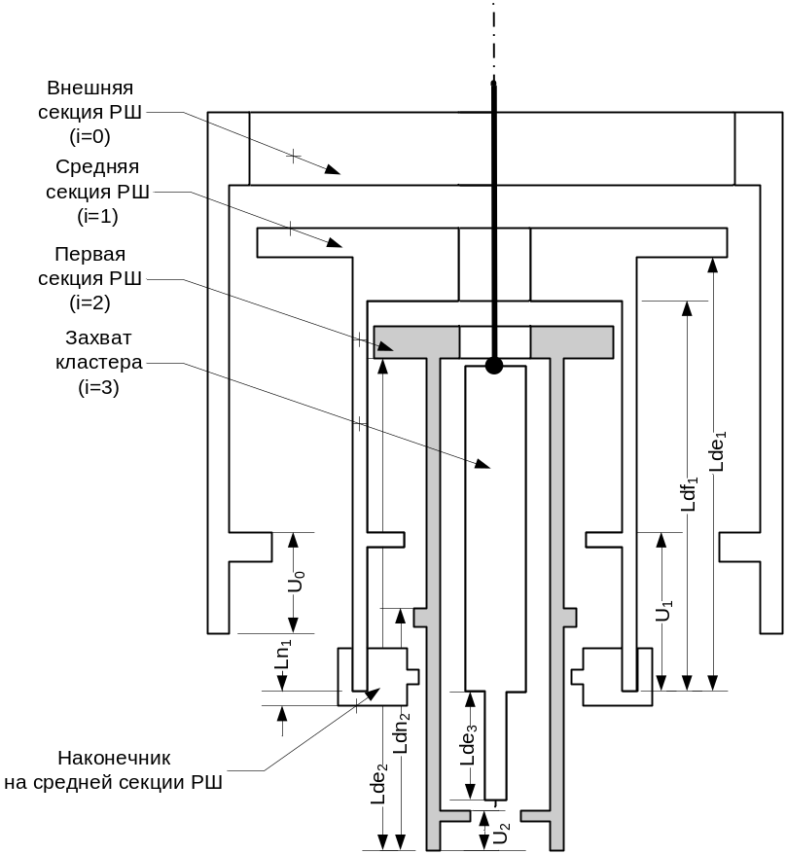
Рисунок 19
Таблица 7
Название параметра | Описание параметра | Допустимые значения
Секция [Main_Mast] (параметры РШ)
Angle | Угол положения привода при значении датчика координаты 0° (положительный угол откладывается от положительного направления оси X к положительному направлению оси Y), град | Целое число от -180 до 180
DeltaMastPosition_I⁾ | Смещение торцов секций РШ между базовым положением РШ и указанным, мм; значение по умолчанию 0 | Целое число от -32768 до 32767
DirectionRotate | Направление вращения в сторону увеличения координаты привода | 0 – от положительного направления оси X к положительному направлению оси Y;  1 – от положительного направления оси Y к положительному направлению оси X
MastId | Уникальный идентификатор штанги, использующийся для формирования признаков в языке допустимости | Целое число
NameSection_H⁾ | Имя секции РШ | Символьная строка до 260 символовError: Reference source not found⁾
SectionCount | Количество секций⁾ РШ | Целое число от 0 до 10
Секции с именами, соответствующими значениям параметров NameSection_H секции [Main_Mast] (параметры секций)
Code_Function | Частный код функциональности механизма | Целое числоError: Reference source not found⁾
Code_Function_Base | Базовый код функциональности механизма | Целое числоError: Reference source not found⁾
Code_Geometric | Код геометрии секции РШ (см. подраздел 2.2 «Подход к геометрическому описанию элементов зоны обслуживания») | 4
Count_Parts | Количество конструктивных элементов секции, кроме хвостовика, основной части и габаритной фигуры | 0
DeltaUs | Разность уровня нижнего торца текущей секции и уровня нижнего торца первой секции (захвата ТВС) РШ в транспортном положении «0», мм | Целое число
Description | Текстовое описание секции | Символьная строка
DisplayedName | Имя секции, отображаемое в графическом интерфейсе | Символьная строка
Facet_Bottom_Gabarit | Нижний заман габаритной фигуры секции РШ, мм | Целое число
Facet_Top_Gabarit | Верхний заман габаритной фигуры секции РШ, мм | Целое число
Facet_Bottom_Tail | Нижний заман хвостовика секции РШ, мм | Целое число
H_Gabarit | Высота габаритной фигуры секции РШ, мм | Целое число
H_Tail | Высота хвостовика секции РШ, мм | Целое число
ID | Порядковый номер секции | Целое число
IsClusterGrip | Признак того, что секция является захватом кластера | 0 – не является;  1 – является
Is_Tail | Признак наличия хвостовика у секции РШ | 0 – нет; 1 – есть
Lde | Длина текущей секции РШ от нижнего торца до нижней кромки «шляпки» для посадки на расположенную выше секцию РШ, мм | Целое число
Ldn | Уровень нижнего упора на текущей секции РШ относительно нижнего торца текущей секции РШ, мм | Целое число
Ldf | Длина средней секции РШ от нижнего торца до нижней кромки фланца для подхвата первой секцией, мм | Целое число
Mass_Air | Вес секции РШ в воздухе, кг | Целое число
Mass_Water | Вес секции РШ в воде, кг | Целое число
Present | Текущее состояние присутствия секции | 1 – присутствует;  0 – отсутствует
R_Gabarit_Circumscribed | Радиус описанной окружности для габаритной фигуры секции, мм | Целое число
R_Gabarit_Inscribed | Радиус вписанной окружности для габаритной фигуры секции, мм | Целое число
R_Tail | Радиус хвостовика секции РШ, мм | Целое число
Sub_Id | Идентификатор секции, использующийся при описании признаков в языке допустимости | Целое число
Transport_Zone | Частный код функциональности элемента зоны обслуживания, являющегося виртуальной зоной транспортного положения по нижнему торцу текущей секции РШ при отсутствии ПИ на текущей секции | Целое числоError: Reference source not found⁾;  -1 – транспортная зона отсутствует
U | Уровень упора для первой/текущей секции РШ относительно нижнего торца секции, расположенной выше, мм | Целое число
Us | Строительная отметка нижнего торца первой секции РШ (захвата ТВС), соответствующая нулю хода тросового привода PШ, мм | Целое число
Секция [TV_Mast] (параметры ТШ)
Angle | Угол положения привода при значении датчика координаты 0° (положительный угол откладывается от положительного направления оси Y к положительному направлению оси X), град | Целое число от -180 до 180
DirectionRotate | Направление вращения | 0 – от положительного направления оси Y к положительному направлению оси X;  1 – от положительного направления оси X к положительному направлению оси Y
Distance_MM_TM | Расстояние между осями РШ и ТШ, мм | Целое число
MastId | Уникальный идентификатор штанги, использующийся для формирования признаков в языке допустимости | Целое число
NameSection_HError: Reference source not found⁾ | Имя секции ТШ | Символьная строка до 260 символовError: Reference source not found⁾
SectionCount | Количество секций⁾ ТШ | Целое число от 0 до 10
Секции с именами, соответствующими значениям параметров NameSection_H секции [TV_Mast] (параметры секций ТШ)
Code_Function | Частный код функциональности механизма | Целое числоError: Reference source not found⁾
Code_Function_Base | Базовый код функциональности механизма | Целое числоError: Reference source not found⁾
DeltaUs | Разность уровня нижнего торца захвата кластера и уровня нижнего торца первой секции РШ в положении «0», мм | Целое число
ConditionID | Идентификатор условия. Если ConditionType = 1, то идентификатор является номером параметра МП | Целое число
ConditionType | Тип условия присутствия секции | 0 – нет условия (секция всегда присутствует или всегда отсутствует в зависимости от параметра Present);  1 – условие указывается через параметры МП
ConditionValue | Значение условия при наличии секции. Если ConditionType = 1, то значением условия является значение параметра МП для присутствия секции | Целое число
Description | Текстовое описание секции | Символьная строка
DisplayedName | Имя секции, отображаемое в графическом интерфейсе | Символьная строка
H_Gabarit | Высота габаритной фигуры секции, мм | Целое число
ID | Порядковый номер секции | Целое число
IsTVSystem | Признак того, что секция является ТВ-системой | 0 – не является;  1 – является
Mass_Air | Вес секции в воздухе, кг | Целое число
Mass_Water | Вес секции в воде, кг | Целое число
Present | Текущее состояние присутствия секции | 1 – присутствует;  0 – отсутствует
R_Gabarit_Circumscribed | Радиус описанной окружности для габаритной фигуры секции, мм | Целое число
R_Gabarit_Inscribed | Радиус вписанной окружности для габаритной фигуры секции, мм | Целое число
Sub_Id | Идентификатор секции, использующийся при описании признаков в языке допустимости | Целое число
Transport_Zone | Частный код функциональности элемента зоны обслуживания, являющегося виртуальной зоной транспортного положения по нижнему торцу текущей секции РШ | Целое числоError: Reference source not found⁾;  -1 – транспортная зона отсутствует
U | Положение подхвата первой секции TШ, мм | Целое число
Секция [Bridge] (параметры моста)
Height | Высота, мм | Целое число
Width | Ширина, мм | Целое число
Секция [Trolley] (параметры тележки)
CoordinateZdown | Координата Z верхней грани тележки в системе координат МП, мм | Целое число
CoordinateZup | Координата Z нижней грани тележки в системе координат МП, мм | Целое число
Height | Высота, мм | Целое число
Width | Ширина, мм | Целое число

Формат файлов описания кодов функциональности
Проектные имена файлов:
ZoneCodeFunction.ini (для кодов функциональности элементов зоны обслуживания),
RICodeFunction.ini (для кодов функциональности ПИ),
FHMDeviceCodeFunction.ini (для кодов функциональности механизмов).
Файлы предназначены для настройки кодов функциональности. Структура файлов приведена в таблице Error: Reference source not found.
Таблица 8
Название параметра | Описание параметра | Допустимые значения
Секция [ListCodeFunction] (перечень базовых кодов функциональности)
AutoName | Признак считывания описаний всех базовых и частных кодов функциональности, приведенных в данном файле⁾ | TRUE – считываются все описания базовых и частных кодов функциональности⁾;  FALSE (значение по умолчанию) – описания считывается для кодов, имена которых описаны в параметре CodeFunctionName_J⁾
CodeFunction_Count | Количество базовых кодов функциональности | Целое число от 0 до 255 (значение по умолчанию 0)
CodeFunctionName_JError: Reference source not found⁾ | Имя базового кода функциональности | Символьная строкаError: Reference source not found⁾
Секции с именами, соответствующими значениям параметров CodeFunctionName_J секции [ListCodeFunction] (описание базовых кодов и частных кодов функциональности)
CodeFunction_ID | Значение базового кода | Целое число от 0 до 255Error: Reference source not found⁾
CodeFunction_Description | Текстовое описание базового кода | Символьная строкаError: Reference source not found⁾
CodeFunction_DisplayName | Имя базового кода, отображаемое в графическом интерфейсе | Символьная строка
CodeFunction_Count | Количество частных кодов функциональности, описанных для данного базового кода | Целое число от 0 до 255
CodeFunction_JError: Reference source not found⁾_Name | Имя частного кода | Символьная строкаError: Reference source not found⁾
CodeFunction_JError: Reference source not found⁾_ID | Значение частного кода | Целое число от 0 до 255Error: Reference source not found⁾
CodeFunction_JError: Reference source not found⁾_Description | Текстовое описание частного кода | Символьная строкаError: Reference source not found⁾
CodeFunction_JError: Reference source not found⁾_DisplayName | Имя частного кода, отображаемое в графическом интерфейсе | Символьная строка

Файл описания кодов нестационарности
Проектное имя файла: FixedCodes.ini.
Файл предназначен для описания кодов нестационарности элементов зоны обслуживания. Структура файла приведена в таблице Error: Reference source not found.
Таблица 9
Название параметра | Описание параметра | Допустимые значения
Секция [General] (перечень кодов нестационарности)
AutoName | Признак считывания описаний всех кодов нестационарности, приведенных в данном файле⁾ | TRUE – описания считываются для всех кодов нестационарности⁾;  FALSE (значение по умолчанию) – описания считываются для кодов нестационарности, имена которых описаны в параметре NameK⁾
Count | Количество кодов | Целое знаковое число (значение по умолчанию 0)
NameKError: Reference source not found⁾ | Имя кода | Символьная строкаError: Reference source not found⁾
Секции с именами, соответствующими значениям параметров NameK секции [General] (описание кодов нестационарности)
ID | Уникальный номер кода | Целое беззнаковое число
Code_Value | Уникальное значение кода | Целое число от 0 до 255Error: Reference source not found⁾
Description | Текстовое описание кода | Символьная строкаError: Reference source not found⁾
DisplayedName | Имя кода, отображаемое в графическом интерфейсе | Символьная строка

Формат файла описания дискретных сигналов
Проектное имя файла: Signals.ini.
Файл предназначен для описания дискретных сигналов, передаваемых в пульт дистанционного управления (далее – ПДУ) от оборудования-источника сигнала. Структура файла приведена в таблице Error: Reference source not found.
Таблица 10
Название параметра | Описание параметра | Допустимые значения
Секция [General] (перечень дискретных сигналов)
AutoName | Признак считывания описаний всех дискретных сигналов, приведенных в данном файле⁾ | TRUE – считываются все описания дискретных сигналов⁾;  FALSE (значение по умолчанию) – описания считываются для дискретных сигналов, уникальные имена которых описаны в параметре NameL⁾
Count | Количество сигналов | Целое число от 0 до 32767 (значение по умолчанию 0)
NameLError: Reference source not found⁾ | Уникальное имя сигнала | Символьная строкаError: Reference source not found⁾
Секции с именами, соответствующими значениям параметров NameLError: Reference source not found⁾ секции [General] (описание дискретных сигналов)
ID | Уникальный номер сигнала | Целое число от 0 до 32767⁾
Type | Тип сигнала (оборудование) | Целое число от 0 до 32767Error: Reference source not found⁾
Group | Номер группы, к которой принадлежит сигнал. Не указывается, если сигнал не принадлежит ни к одной группе | Целое числоError: Reference source not found⁾
GroupValue | Номер сигнала в группе с номером Group | Целое числоError: Reference source not found⁾
DisplayedName | Имя сигнала, отображаемое в графическом интерфейсе | Символьная строка
Description | Текстовое описание сигнала | Символьная строкаError: Reference source not found⁾
ByteIndex | Адрес байта – смещение в байтах от начала блока данных, содержащего значение сигнала | Целое число от 0 до 32767Error: Reference source not found⁾
BitIndex | Номер бита, хранящего значение сигнала | Целое число от 0 до 7Error: Reference source not found⁾
InvertedState | Признак инвертирования активного уровня сигнала | 0 – активный уровень равен 1;  1 – активный уровень равен 0
AlertValue | Условие выдачи сообщения в случае, когда сигнал имеет заданное значение | 0 – при переходе с активного уровня на пассивный;  1 – при переходе с пассивного уровня на активный;  2 – при изменении сигнала
ShowMessageBox | Признак отображения диалогового окна при возникновении сигнала | 0 – есть;  1 – нет
MsgGroup | Признак принадлежности сообщения о сигнале определенной группе, используемой на вкладке «Сообщения» в графическом интерфейсе программы ПДУ⁾ | Целое число от 0 до 32767. Значениями являются значения параметра GroupValue соответствующей группы сообщений из файла с текстами сообщений (см. раздел 14 «Формат файла текстов, выдаваемых пользователю»)
ErrorCode | Код ошибки, соответствующий сигналу | Целое число больше 0
IndicatorPanelID | Идентификатор панели индикаторов | Целое число от 0 до 4
IndicatorPanelField | Идентификатор поля панели индикаторов, в котором расположен индикатор (поля одной ширины, но разной высоты, расположены подряд вертикально) | Целое число от 0 до 32767
IndicatorPanelRow | Строка панели индикаторов | Целое число от 0 до 32767
IndicatorPanelColumn | Столбец панели индикаторов | Целое число от 0 до 32767
IndicatorPanelColorID | Идентификатор цвета индикатора (см. раздел 23 «Формат файла описания цветов отображения элементов на мнемосхемах зоны обслуживания и ПИ») | Целое число от 0 до 32767
IndicatorPanelCustomParamsString | Дополнительные параметры для индикатора | Символьная строка до 256 символов в формате: IndicatorPanelCustomParamsString = <Название параметра 1> {<дополнительная информация>}; ..... <Название параметра N> {<дополнительная информация>} (таблица Error: Reference source not found)
IndicatorPanelSignalPriority | Приоритет сигнала (по цвету). При активном уровне сигнала отображается цвет индикатора с более высоким приоритетом | Целое число от 0 до 32767
В таблице Error: Reference source not found приведены дополнительные параметры для параметра IndicatorPanelCustomParamsString.
Таблица 11
Название параметра | Описание параметра | Допустимые значения
BackBlinkColorID⁾ | Цвет мигания индикатора (соответствует значению атрибута ID тега <IndicatorColor> файла Colors.xml) | Целое число
FieldHeight | Высота поля в пикселях, которому принадлежит индикатор, в панели | Целое число
FieldLeftLabel | Надпись, отображаемая в строке слева от индикатора (если строка начинается с \, то надпись отобразится под индикатором) | Символьная строка
FieldRightLabel | Надпись, отображаемая в строке справа от индикатора (если строка начинается с \, то надпись отобразится над индикатором) | Символьная строка
IndicatorName | Текст, отображаемый внутри индикатора | Символьная строка
LabelSizeCoef | Коэффициент, на который умножается длина поля индикатора (с учетом значения ключа SizeFactor) для получения длины поля надписи | Вещественное число
MaxColumnInField | Предполагаемое максимальное число столбцов в поле (если в поле требуется выровнять индикаторы по левому краю, оставив свободное место справа) | Целое число
ResizeLabel | Параметры размещения текста в поле надписи:  0 – размеры шрифта и поля надписи не изменяются, если текст не помещается в поле;  1 – размер шрифта уменьшается, размер поля неизменен;  2 – размер поля увеличивается, размер шрифта неизменен | 0, 1, 2
SizeFactor | Коэффициент, на который умножается стандартная ширина индикатора | Вещественное число
ToolTip | Всплывающая подсказка | Символьная строка

Формат файла описания аналоговых датчиков
Проектное имя файла: AnalogSensors.ini.
Файл предназначен для описания аналоговых датчиков и данных от ОГП. Структура файла приведена в таблице Error: Reference source not found.
Таблица 12
Название параметра | Описание параметра | Допустимые значения
Секция [General] (перечень аналоговых датчиков)
AutoName | Признак считывания описаний всех аналоговых датчиков, приведенных в данном файлеError: Reference source not found⁾ | TRUE – считываются все описания аналоговых датчиковError: Reference source not found⁾;  FALSE (значение по умолчанию) – описания считываются для аналоговых датчиков, имена которых описаны в параметре NameLError: Reference source not found⁾
Count | Количество датчиков | Целое число от 0 до 32767 (значение по умолчанию 0)
NameLError: Reference source not found⁾ | Имя датчика | Символьная строкаError: Reference source not found⁾
Секции с именами, соответствующими значениям параметров NameLError: Reference source not found⁾ секции [General] (описание аналоговых датчиков)
ID | Уникальный номер датчика | Целое число от 0 до 32767Error: Reference source not found⁾
Type | Тип датчика | Целое число от 0 до 32767Error: Reference source not found⁾
DisplayedName | Имя датчика, отображаемое в графическом интерфейсе | Символьная строка
Description | Текстовое описание датчика | Символьная строкаError: Reference source not found⁾
MinCorrectValue | Минимальное допустимое значение датчика | Вещественное числоError: Reference source not found⁾
MaxCorrectValue | Максимальное допустимое значение датчика | Вещественное числоError: Reference source not found⁾
Precision | Точность (количество знаков после запятой) | Целое число от 0 до 10Error: Reference source not found⁾
ExistOperatorMode | Признак возможности установки пользовательского режима⁾ | 0 – нет;  1 – естьError: Reference source not found⁾
ShowOnInfoPanel | Признак отображения индикатора датчика на информационной панели | 0

Формат файла текстов, выдаваемых пользователю
Проектное имя файла: Messages.ini.
Файл содержит тексты, выдаваемые пользователю программы ПДУ. Структура файла приведена в таблице Error: Reference source not found.
Таблица 13
Название параметра | Описание параметра | Допустимые значения
Секция [General] (перечень сообщений)
AutoName | Признак считывания описаний всех сообщений, приведенных в данном файлеError: Reference source not found⁾ | TRUE – считываются все описания сообщенийError: Reference source not found⁾;  FALSE (значение по умолчанию) – описания считываются для сообщений, имена которых описаны в параметре NameLError: Reference source not found⁾
Count | Количество сообщений | Целое число от 0 до 32767 (значение по умолчанию 0)
NameLError: Reference source not found⁾ | Имя сообщения | Символьная строкаError: Reference source not found⁾
Секции с именами, соответствующими значениям параметров NameLError: Reference source not found⁾ секции [General] (описание сообщений)
Description | Текстовое описание сообщения | Символьная строка
DisplayedName | Текст сообщения, отображаемый в графическом интерфейсе | Символьная строка
Group | Номер группы сообщений, к которой принадлежит сообщение. Не указывается, если сообщение не принадлежит ни к одной группе | Целое число от 0Error: Reference source not found⁾
GroupValue | Номер сообщения в группе с номером Group | Целое числоError: Reference source not found⁾
Default | Признак того, что сообщение является сообщением по умолчанию в группе | FALSE – не является; TRUE – является
MessageBox | Признак отображения диалогового окна с сообщением | FALSE – нет; TRUE – есть

Формат файла описания уставок
Проектное имя файла: PredefinedValues.ini.
Файл предназначен для описания уставок. Структура файла приведена в таблице Error: Reference source not found.
Таблица 14
Название параметра | Описание параметра | Допустимые значения
Секция [General] (перечень уставок)
AutoName | Признак считывания описаний всех уставок, приведенных в данном файлеError: Reference source not found⁾ | TRUE – считываются все описания уставокError: Reference source not found⁾;  FALSE (значение по умолчанию) – описания считываются для уставок, имена которых описаны в параметре NameLError: Reference source not found⁾
Count | Количество уставок | Целое число от 0 до 32767 (значение по умолчанию 0)
NameLError: Reference source not found⁾ | Имя уставки (должно быть фиксированным) | Символьная строкаError: Reference source not found⁾
Секции с именами, соответствующими значениям параметров NameLError: Reference source not found⁾ секции [General] (описание уставок)
ID | Уникальный номер уставки | Целое число от 0 до 32767
Type | Тип уставки | Целое число от 0 до 32767Error: Reference source not found⁾
Description | Текстовое описание уставки | Символьная строка
DisplayedName | Имя уставки, отображаемое в графическом интерфейсе | Символьная строка
Value | Значение уставки | Вещественное число
Group | Номер группы уставок, к которой принадлежит уставка. Не указывается, если уставка не принадлежит ни к одной группе | Целое число от 0Error: Reference source not found⁾
GroupValue | Номер уставки в группе с номером Group | Целое числоError: Reference source not found⁾
IsGroup | Признак того, что имя уставки является именем группы уставок | TRUE – да; FALSE – нет
Указанные числовые значения и типы уставок являются настраиваемыми параметрами.
Параметры «ID», «DisplayedName» и «Description» с типом уставки «0» (уставки для описания условий срабатывания блокировок) приведены в условиях выполнения защит и блокировок СУМП.
Параметры для типа уставки «3» (уставки, необходимые для операций, процессов и циклов) описаны в технологических алгоритмах.
Заданные значения уставок являются теоретическими и могут быть откорректированы при наладке СУМП. Имена уставок должны быть фиксированы. Значения параметров «Type», «Group», «GroupValue», имена и значения уставок для групп приведены в РСП с данными для настройки.

Формат файла описания уставок для приводов
Проектное имя файла: PredefinedValuesForDevice.ini.
Файл предназначен для описания уставок для приводов. Структура файла приведена в таблице Error: Reference source not found.
Таблица 15
Название параметра | Описание параметра | Допустимые значения
Секция [General] (перечень уставок для приводов)
AutoName | Признак считывания описаний всех уставок для приводов, приведенных в данном файле⁾ | TRUE – считываются все описания уставок для приводовError: Reference source not found⁾;  FALSE (значение по умолчанию) – описания считываются для уставок, имена которых описаны в параметре NameLError: Reference source not found⁾
Count | Количество уставок | Целое число от 0 до 32767 (значение по умолчанию 0)
NameLError: Reference source not found⁾ | Имя уставки | Символьная строкаError: Reference source not found⁾
Секции с именами, соответствующими значениям параметров NameLError: Reference source not found⁾ секции [General] (описание уставок для приводов)
ID | Уникальный номер уставки | Целое число от 0 до 32767Error: Reference source not found⁾
Type | Тип уставки | 0
Description | Текстовое описание уставки | Символьная строкаError: Reference source not found⁾
DisplayedName | Имя уставки, отображаемое в графическом интерфейсе | Символьная строка
Секции с именами, соответствующими именам приводовError: Reference source not found⁾
<Имя уставки⁾>_ValueType | Тип значения, указываемого в параметре <Имя уставки> | 0 – значение уставки (вещественное число);  1 – номер уставки из файла описания уставок;  2 – имя уставки (секции) из файла описания уставок
<Имя уставкиError: Reference source not found⁾> | Значение уставки | Символьная строкаError: Reference source not found⁾

Формат файла настройки параметров МП
Проектное имя файла: FHMParams.ini.
Файл предназначен для настройки параметров МП. Структура файла приведена в таблице Error: Reference source not found.
Таблица 16
Название параметра | Описание параметра | Допустимые значения
Секция [Globals] (перечень параметров МП)
AutoName | Признак считывания описаний всех параметров МП, приведенных в данном файле⁾ | TRUE – считываются все описания параметров МПError: Reference source not found⁾;  FALSE (значение по умолчанию) – описания считываются для параметров МП, имена которых описаны в параметре NameLError: Reference source not found⁾
Count | Количество параметров | Целое число от 0 до 32767 (значение по умолчанию 0)
NameLError: Reference source not found⁾ | Имя параметра | Символьная строкаError: Reference source not found⁾
Секции с именами, соответствующими значениям параметров NameLError: Reference source not found⁾ секции [Globals] (описание параметров МП)
ID | Уникальный номер параметра | Целое число от 0 до 32767
Description | Текстовое описание параметра | Символьная строка
DisplayedName | Имя параметра, отображаемое в графическом интерфейсе | Символьная строка
Value | Значение параметра | Целое число от 0 до значения параметра Value_Count минус 1
Value_Count | Количество значений параметра | Целое число от 0 до 32767
Value_M⁾_Name | Уникальное имя значения | Символьная строкаError: Reference source not found⁾
Value_M_ID | Уникальный номер значения | Целое число от 0 до 32767
Value_M_Description | Текстовое описание значения | Символьная строка
Value_M_DisplayName | Отображаемое имя значения | Символьная строка
UseValueID | Признак использования уникального номера: 0 – используется параметр ID, 1 – используется параметр Value_M_ID | 0 – параметр имеет два возможных значения;  1 – параметр имеет более двух возможных значений
Значения параметра Description приведены в технологических алгоритмах СУМП.

Формат файла описания блокировок
Проектное имя файла: Blocking.ini.
Файл предназначен для описания блокировок. Структура файла приведена в таблице Error: Reference source not found.
Таблица 17
Название параметра | Описание параметра | Допустимые значения
Секция [General] (перечень блокировок)
AutoName | Признак считывания описаний всех блокировок, приведенных в данном файле⁾ | TRUE – считываются все описания блокировокError: Reference source not found⁾;  FALSE (значение по умолчанию) – описания считываются для блокировок, наименование которых описаны в параметре NameN⁾
Count | Количество блокировок | Целое число от 0 до 32767 (значение по умолчанию 0)
NameNError: Reference source not found⁾ | Наименование блокировок | Символьная строкаError: Reference source not found⁾
Секции с именами, соответствующими значениям параметров NameNError: Reference source not found⁾ секции [General] (описание блокировок)
ID | Уникальный номер блокировки | Целое число от 0 до 32767
Description | Текстовое описание блокировки | Символьная строка
DisplayedName | Текст блокировки, отображаемый в графическом интерфейсе | Символьная строка
Type | Тип блокировки | Целое число от 0 до 32767Error: Reference source not found⁾
ShowMessageBox | Признак отображения диалогового окна с сообщением при возникновении блокировки | 0 – нет; 1 – есть
DisableInCPA | Признак отключения формирования блокировки в ПДУ | 0 – формирование блокировки включено  (по умолчанию);  1 – формирование блокировки отключено
Секции [Mode1], [Mode2], [Mode3] (описывают наборы блокировок)
<Значение параметра NameN секции [General]> | Признак работы блокировки | FALSE – отключена;  TRUE – включена
Номера и описания блокировок настраиваются, исходя из условий выполнения защит и блокировок СУМП.

Формат файлов описания условий языка допустимости
Проектные имена файлов:
PermissionControllerCommon.xml (общие условия для формирования блокировок и выбора циклограмм),
PermissionVariablesAuto.xml (условия языка допустимости для технологических операций и циклов),
PermissionVariablesBlocking.xml (условия формирования блокировок),
PermissionVariablesCommon.xml (общие условия языка допустимости),
PermissionVariablesRIOper.xml (условия установки/извлечения ПИ),
PermissionVariablesSelectCyclogram.xml (частные условия выбора циклограмм),
PermissionVariablesSignals.xml (условия языка допустимости для формирования виртуальных дискретных сигналов).
Файлы предназначены для описания условий языка допустимости. Структура файла приведена на рисунке Error: Reference source not found.
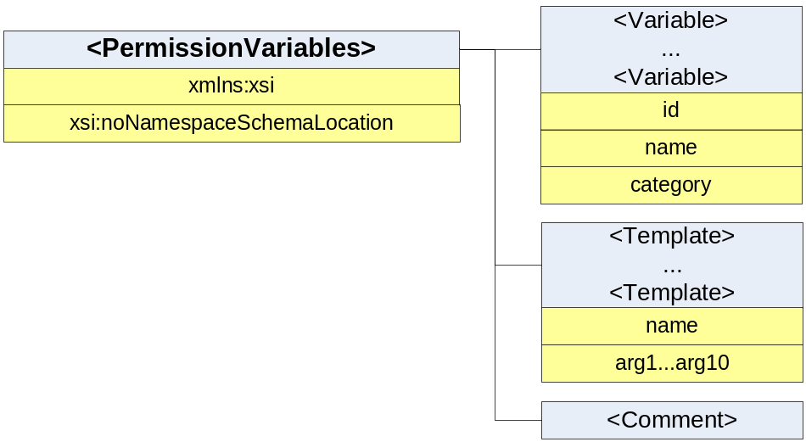
Рисунок 20
Корневым элементом файла является тег <PermissionVariables>.
Тег <PermissionVariables> содержит описание условий языка допустимости, имеет атрибуты xmlns:xsi и xsi:noNamespaceSchemaLocation⁾ и дочерние теги, описание которых приведено в разделе 21 «Описание основных условий языка допустимости».

Формат файлов XML
Файлы с расширением .xml записываются в формате XML версии 1.0.
XML (eXtensible Markup Language) – расширяемый язык разметки, описывает класс объектов «Документ XML», а также частично описывает работу компьютерных программ, обрабатывающих объекты с данными, реализующими этот класс. XML – это прикладной уровень или усеченная форма SGML (Standard Generalized Markup Language), стандартного обобщенного языка разметки (ISO 8879: «Information processing – Text and office systems – Standard Generalized Markup Language (SGML)»). По своему построению документ XML является полноценным документом SGML.
Формализованное описание XML приведено в рекомендации W3C⁾ «Extensible Markup Language (XML) 1.0 (Fourth Edition) W3C Recommendation» от 16.08.2006. В настоящем документе приведено краткое описание основных особенностей XML.
Все строки (имена, данные и т. д.) внутри документа XML являются регистрозависимыми.
Документы XML состоят из единиц размещения, называемых сущностями, которые содержат разобранные или не разобранные данные. Разобранные данные состоят из набора символов, часть которых образуют символьные данные, часть – разметку. Разметка образует описание схемы размещения и логической структуры документа.
Документ XML должен начинаться с декларации XML, указывающей версию используемого XML и используемую кодировку, например:
<?xml version="1.0" encoding="windows-1251"?>
XML предоставляет механизм для определения логических ограничений для логической структуры и формирования предопределенных единиц размещения – декларацию типа документа. Декларация типа документа должна идти после декларации XML, например:
<!DOCTYPE DocDefs [
<!--Параметры системы-->
<!ENTITY CurrentControlState " 1 ">
]>
ENTITY представляет собой сокращенную запись для размещения ссылки на неё в документе XML. Сокращенное имя указывается для имени параметра. Инструкции ENTITY применяются в ситуациях, когда требуется повторять сведения. Для ссылки на запись ENTITY в тексте документа XML используется символ «&», а заканчиваться ссылка должна символом «;», например:
<GroupID> &CurrentControlState;</GroupID>
XML – это теговый язык. Любой документ XML представляет собой набор элементов. Начало и конец каждого элемента обозначается специальными пометками, называемыми тегами.
Элемент состоит из трех частей: начального тега, содержимого и конечного тега. Тег – это текст, заключенный между символами «<» и «>». Конечный тег имеет то же имя, что и начальный тег, но начинается с символа «/», например:
<TagName>Content</TagName >
Наличие закрывающего тега всегда обязательно. Если тег является пустым, т. е. не имеет содержимого и закрывающего тега, то он имеет специальную форму:
<TagName/>
Любой элемент может иметь произвольное количество атрибутов, содержащих дополнительную информацию об элементе. Атрибуты всегда включаются в начальный тег элемента и задаются по шаблону:
имя_атрибута="значение_атрибута"
Атрибут обязан иметь значение, которое всегда должно быть заключено в одинарные или двойные кавычки.
Элементы документа XML должны либо следовать друг за другом, либо быть вложены один в другой.
Единственный элемент документа XML, ни одна часть которого не содержится в другом элементе, называется корневым. Для любого некорневого элемента С существует элемент Р, такой что: С содержится в Р, но не содержится в любом другом элементе, содержащемся в Р. В этом случае Р называется родительским элементом, а С – дочерним.
Комментарием в документе XML считается любой текст, расположенный между символами «<!--» и «-->». Комментарии могут располагаться в любом месте документа, но не внутри разметки. Также комментарии не могут употребляться внутри объявлений и в начале тела элемента. Комментарии не являются частью символьных данных и не могут использоваться анализатором XML.
Для описания структуры файла формата XML используется язык описания схем XSD (XML Schema).
Файл, содержащий XML Schema, имеет расширение .xsd (XML Schema definition).
XML Schema используется для определения правил, которым должен подчиняться документ XML.
XML Schema определяет:
- элементы и атрибуты, которые могут появляться в XML документе;
- какие элементы являются дочерними;
- порядок и количество дочерних элементов;
- пустой ли элемент или может содержать текст;
- типы данных элементов и атрибутов;
- фиксированные значения и значения по умолчанию элементов и атрибутов.
При подключении к XML документу XML Schema осуществляется дополнительная проверка файла XML документа на соответствие XML Schema. В случае если проверка не пройдена, то результат проверки записывается в файл LoadingErrors.log⁾.
Для подключения XML Schema необходимо в корневом каталоге XML документа задать атрибуты xsi:noNamespaceSchemaLocation (задает относительный или абсолютный путь к файлу XML Schema) и xmlns:xsi (задает пространство имен используемых в XML Schema элементов и типов данных), например:
<PermissionLibrary xsi:noNamespaceSchemaLocation="./ValidationXML/PermissionLibraries.xsd"
xmlns:xsi="http://www.w3.org/2001/XMLSchema-instance">
</PermissionLibrary>
Атрибут xsi:noNamespaceSchemaLocation задает расположение XML Schema, у которой нет целевого пространства имен.
Атрибут xmlns:xsi указывает на то, что используемые в схеме элементы и типы данных относятся к пространству имен «http://www.w3.org/2001/XMLSchema-instance» и должны иметь префикс xsi.

Описание основных условий языка допустимости
Язык допустимости – скриптовый язык, представляющий собой логическое выражение, допускающее или запрещающее выполнение операций (циклов), групп, движений и т.д.
Основные условия языка допустимости содержат локальные и финальные переменные и шаблоны выражений.
Локальная переменная необходима для хранения промежуточных вычислений. Локальная переменная должна иметь уникальное имя и условие формирования.
Финальная переменная необходима для формирования соответствующей блокировки, запрета на технологическое движение, запрета на выбор привода и т. д. Финальная переменная должна иметь категорию и идентификатор. Однако они могут не указываться, если финальная переменная объявляется внутри тега <Conditions> файлов технологических движений, технологических операций (циклов) или групп технологических объектов.
Шаблоны необходимы для возможности многократного использования промежуточных выражений с операндами, переданными им в качестве аргументов.
Дочерними элементами описания условий языка допустимости являются элементы <Variable>, <Template> и <Comment>.
В теле тега <Variable> могут использоваться переменные или вызов шаблона или функции, используемой в языке допустимости⁾. Тег <Variable> может содержать следующие необязательные атрибуты:
  - name – имя локальной переменной;
  - id – идентификатор финальной переменной;
  - category – категория финальной переменной:
- Blocking – условие формирования блокировок;
- Drive – условие запрета выбора привода;
- Protection – условие формирования защит;
- ReloadedItemOper – условие сцепления/расцепления с ПИ;
- SelectCyclogram – условие выбора циклограмм;
- Signals – условия формирования виртуальных сигналов в ПДУ;
- TechObject – условие запрета технологической операции или цикла;
- TechObjectGroup – условие запрета выбора технологической группы;
- TechObjectVariant – условие запрета варианта исполнения технологической операции или цикла.
В теле тега <Variable> задаются условия языка допустимости. Условия языка допустимости описываются с помощью функций, аргументов функций, шаблонов выражений и операторов.
Имена функций могут содержать буквы и цифры, но обязательно должны начинаться с буквы и быть уникальными для языка.
Аргументы функций и шаблонов могут быть константами следующих типов: логические (true (истина) и false (ложь)), числовые и строковые. Числовые константы задаются последовательностью цифр. Для задания вещественных констант используется точка, отделяющая целую и дробную часть. Строковые константы представляют собой текст, заключенный в кавычки, и могут использоваться для передачи имен объектов базы данных в качестве аргументов функций или шаблонов.
В задании условий языка допустимости используются операторы (в порядке убывания приоритета от наивысшего – 1 до наименьшего – 7), приведенные в таблице Error: Reference source not found, при этом некоторые операторы XML в текстовом формате записываются иначе. Операции с наивысшим приоритетом выполняются раньше, чем операции с наименьшим приоритетом.
Таблица 18
Приоритет | Операция |  | Оператор в формате
Приоритет | тип | значение | XML | TXT
1 | Изменение порядка действий |  | ( )
1 | Унарный минус* |  | –
1 | Отрицание, логическое НЕ |  | !
2 | Бинарные арифметические операции | Умножение | *
2 | Бинарные арифметические операции | Деление | /
3 | Бинарные арифметические операции | Сложение | +
3 | Бинарные арифметические операции | Вычитание** | –
4 | Логические операции сравнения | Меньше | < | &lt;
4 | Логические операции сравнения | Больше | > | &gt;
4 | Логические операции сравнения | Меньше или равно | <= | &lt;=
4 | Логические операции сравнения | Больше или равно | >= | &gt;=
5 | Логические и арифметические операции сравнения*** | Равно | ==
5 | Логические и арифметические операции сравнения*** | Не равно | !=
6 | Бинарная логическая операция AND | Логическое И | && | &amp;&amp;
7 | Бинарная логическая операция OR | Логическое ИЛИ | ||
* Операция над одним операндом, возвращает операнд умноженный на -1, например,«-А».
** Операция над двумя операндами, возвращает разность двух операндов,
например, «А-В».
*** Сравнение вещественных чисел происходит с учетом погрешности 0,01.
Тег <Template> содержит следующие атрибуты:
- name – имя шаблона, обязательный атрибут, должен быть уникальным;
- arg1…arg10 – имя аргумента шаблона; должен быть задан хотя бы один аргумент; аргументы должны задаваться по порядку без пропусков, например: arg1=”X” arg2=”Y” arg3=”Z”.
В теле тега <Template> задается выражение на языке допустимости, аналогично телу тега <Variable>, но с использованием аргументов шаблона, например: IsSignal(X) &amp;&amp; Z &amp;&amp; (Y &lt; 0.5) || (Y &gt; 1.5), где X, Y, Z – названия аргументов шаблона.
Тег <Template> возвращает результат выражения, описанного в теле тега. При использовании шаблона указывается имя шаблона и в скобках перечисляются выражения, которые необходимо подставить в выражение шаблона вместо имен соответствующих аргументов, по форме <имя шаблона>(<значение для первого аргумента>, <значение для второго аргумента>, …). Например, FTG( "Signal_1", 1+3, bMovingPower ).
При необходимости создания вложенного комментария используется тег <Comment>, внутри которого располагается та часть XML файла, которую необходимо исключить из обработки программой. При этом исключенная из обработки часть файла должна сохранять логическую структуру документа (разметку).
Ниже приведен пример вложенного комментария.
<Comment>
<!--Отключение питания электродвигателей (блокировка) всех механизмов МП при несанкционированном перемещении тележки.-->
<Variable name="bBlocking2">
(
!P0241
&amp;&amp;
(
!P0242
||
(P0252 &gt; PV02T202)
)
)
&amp;&amp;
(
(P0201 &lt;= P0203 - PV02C206)
||
(P0201 &gt;= P0203 + PV02C206)
)
</Variable>
</Comment>

Формат файла описания функций языка условий допустимости
Проектное имя файла: PermissionLibraries.xml.
Файл предназначен для описания функций языка условий допустимости. Структура файла приведена на рисунке Error: Reference source not found.
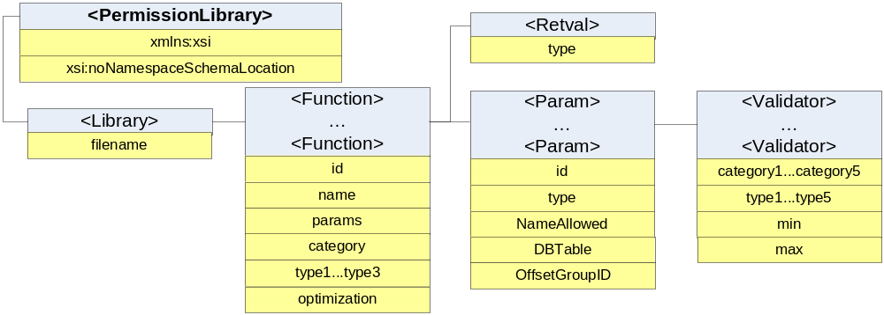
Рисунок 21
Корневым элементом файла является тег <PermissionLibrary>.
Тег <PermissionLibrary> содержит атрибуты xmlns:xsi и xsi:noNamespaceSchemaLocationError: Reference source not found⁾ и имеет дочерний элемент <Library>.
Тег <Library> описывает библиотеки функций языка условий допустимости, содержит обязательный атрибут filename (наименование библиотеки функций) и имеет дочерние элементы <Function>.
Тег <Function> полностью описывает каждую функцию, содержит следующие атрибуты:
- id (необязательный атрибут) – уникальный идентификатор функции;
- name – уникальное имя функции ;
- params – количество параметров функции, принимает значения от 0 и выше;
- category – категория функции:
    - Common – функция реализована в программе ПДУ и в контроллере;
    - Upper – функция реализована только в программе ПДУ;
    - Lower – функция реализована только в контроллере;
- type1…type3 (необязательные атрибуты) – основной контроллер, для которого реализована функция;
    - 0 – контроллер ШУ;
    - 1 – контроллер ШЗБ I;
    - 2 – контроллер ШЗБ II;
- optimization (необязательный атрибут) – признак возможности оптимизации функции, принимает следующие значения:
- true – оптимизация функции возможна (значение по умолчанию);
- false – запрет оптимизации функции.
Тег <Function> имеет дочерние элементы <Retval> и <Param>.
Тег <Retval> описывает возвращаемое значение, не имеет дочерних элементов и содержит обязательный атрибут type. Атрибут type содержит тип значения, может принимать следующие значения:
- bool – логическое;
- double – вещественное;
- string – символьное;
- int – целочисленное.
Тег <Param> содержит параметры функции, имеет дочерние элементы <Validator> и содержит следующие атрибуты:
- id – номер параметра функции, принимает значение от 0 до значения атрибута params тега <Function> минус 1;
- type – тип параметра, принимает следующие значения:
- bool – логическое;
- double – вещественное;
- string – символьное;
- int – целочисленное;
- NameAllowed (необязательный атрибут) – признак связи с таблицей БД, принимает следующие значения:
- true –используются не только числа, но и символьные значения (имена);
- false – используются только числа;
- DBTable (необязательный атрибут) – имя таблицы БД, с которой связан параметр, принимает следующие значения:
- AnalogSensors – аналоговые датчики;
- Blockings – блокировки;
- FHMDrives – приводы СУМП;
- FHMParams – параметры МП;
- FixedCodes – коды нестационарности;
- FunctionCodesRI – коды функциональности ПИ;
- FunctionCodesZone – коды функциональности элементов зоны;
- FunctionCodesFHMDevice – коды функциональности механизмов МП;
- PredefinedValuesForDevice – уставки для приводов;
- PredefinedValues – уставки;
- Signals – дискретные сигналы;
- TechMovements – технологические движения;
- Units – каналы взаимодействия;
- OffsetGroupID (необязательный атрибут) – номер группы уставок, содержащей смещение для параметра, перечень групп уставок приведены в РСП с данными для настройки.
Атрибуты DBTable и OffsetGroupID используются, если атрибут NameAllowed имеет значение true.
Тег <Validator> используется для проверки значения параметра функции на соответствие указанному диапазону и содержит следующие атрибуты:
- category1…category5 (category2…category5 необязательные атрибуты) – категория проверяемой переменной, принимает следующие значения:
- Blocking – условие формирования блокировок (используется только для контроллеров);
- CPA – все возможные категории переменной, описанные в разделе 21 (используется только для программы ПДУ);
- type1…type5 (необязательные атрибуты) – контроллер, для которого реализована функция (атрибут не используется для категории проверяемой переменной CPA);
    - 0 – управляющий контроллер ШУ;
    - 1 – основной контроллер ШЗБ I;
    - 2 – контроллер ШЗБ II;
- min – нижняя граница диапазона, необязательный атрибут, принимает целочисленные значения;
- max – верхняя граница диапазона, необязательный атрибут, принимает целочисленные значения.
Для успешного выполнения проверки достаточно выполнения хотя бы одного условия из всех условий, описанных в тегах <Validator> данного параметра, то есть значение параметра функции должно находиться в одном из указанных диапазонов тегов <Validator>, например:
<Validator category1="CPA" min="1" max="3"/>
<Validator category1="CPA" min="11" max="12"/>
<Validator category1="CPA" min="14" max="17"/>
Для успешного выполнения проверки значение параметра функции, входящей в условие финальной переменной, которая используется для программы ПДУ, должно находиться в диапазоне от 1 до 3 ИЛИ от 11 до 12 ИЛИ от 14 до 17.
<Validator category1="Blocking" type1="0" min="1" max="3"/>
<Validator category1="Blocking" type1="0" min="11" max="12"/>
<Validator category1="Blocking" type1="0" min="21" max="25"/>
Для успешного выполнения проверки значение параметра функции, входящей в условие финальной переменной, которая используется для условия формирования блокировок в контроллере шкафа управления, должно находиться в диапазоне от 1 до 3 ИЛИ от 11 до 12 ИЛИ от 21 до 25.
Перечень и описание функций языка условий допустимости приведены в РСП с данными для настройки.

Формат файла описания цветов отображения элементов на мнемосхемах зоны обслуживания и ПИ
Проектное имя файла: Colors.xml.
Файл предназначен для описания цветов отображения элементов на мнемосхемах зоны обслуживания и ПИ. Структура файла приведена на рисунке Error: Reference source not found.
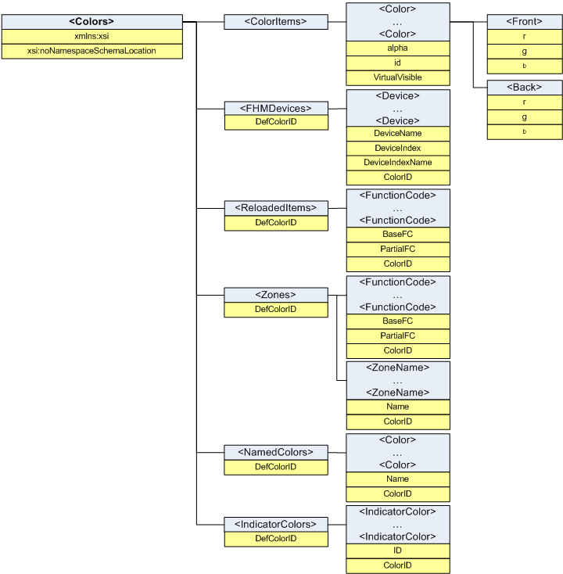
Рисунок 22
Корневым элементом файла является тег <Colors>.
Тег <Colors> содержит описание всех цветов, содержит атрибуты xmlns:xsi и xsi:noNamespaceSchemaLocationError: Reference source not found⁾ и имеет дочерние теги <ColorItems>, <Zones>, <ReloadedItems>, <FHMDevices>, <NamedColors>, <IndicatorColors>.
Тег <ColorsItems> содержит описание набора цветов; не содержит атрибутов; имеет дочерние теги <Color>.
Тег <Color> содержит описание конкретного набора цветов; обязательные атрибуты:
- id – номер цвета;
- alpha – степень прозрачности, целое число от 0 до 255;
- VirtualVisible – признак отображения виртуальных элементов на графических мнемосхемах: 0 – не отображать, 1 – отображать на мнемосхеме вида сверху, 2 – отображать на мнемосхеме вида сбоку, 3 – отображать на двух мнемосхемах.
Тег <Color> имеет дочерние теги <Front> и <Back>.
Тег <Front> содержит описание цвета лицевой поверхности. Тег <Back> содержит описание цвета обратной поверхности. Данные теги содержат обязательные атрибуты, принимающие значения от 0 до 255:
- r – красная составляющая;
- g – зеленая составляющая;
- b – синяя составляющая.
Тег <Zones> предназначен для задания цветов отображения всех элементов зоны обслуживания. Тег <ReloadedItems> предназначен для задания цветов отображения ПИ. Данные теги содержат обязательный атрибут DefColorID – номер цвета, используемого по умолчанию, и имеют дочерние теги <FunctionCode>.
Тег <FunctionCode> предназначен для задания цвета по коду функциональности; обязательные атрибуты:
- BaseFC – базовый код функциональности (элемента зоны обслуживания, если родительским тегом является тег <Zones>, или ПИ, если родительским тегом является тег <ReloadedItems>);
- PartialFC – частный код функциональности (элемента зоны обслуживания, если родительским тегом является тег <Zones>, или ПИ, если родительским тегом является тег <ReloadedItems>);
- ColorID – номер цвета.
Тег <Zones> также имеет дочерние теги <ZoneName>, предназначенные для задания цвета конкретного элемента зоны, не имеет дочерних тегов, содержит обязательные атрибуты:
- Name – название элемента (см. раздел 4 «Формат файла описания элементов зоны обслуживания»);
- ColorID – номер цвета.
Тег <FHMDevices> предназначен для задания цветов отображения всех механизмов МП; обязательный атрибут DefColorID – номер цвета, используемого по умолчанию; дочерние теги <Device>.
Тег <Device> предназначен для задания цвета отображения конкретного механизма МП и имеет атрибуты:
- DeviceName – имя механизма МП (см. РСП с данными для настройки), обязательный атрибут;
- DeviceIndex – номер элемента (секции) механизма МП (см. РСП с данными для настройки»), соответствует значению порядкового номера секции файла описания геометрии МП FHM_Geometry.ini, необязательный атрибут: не используется, если задан атрибут DeviceIndexName;
- DeviceIndexName – имя элемента (секции) механизма МП (см. РСП с данными для настройки), необязательный атрибут: не используется, если задан атрибут DeviceIndex;
- ColorID – номер цвета, обязательный атрибут.
Тег <NamedColors> предназначен для задания имен всех цветов, обязательный атрибут DefColorID – номер цвета, используемого по умолчанию, имеет дочерние теги <Color>.
Тег <Color> предназначен для задания имени конкретного цвета; обязательные атрибуты:
- Name – имя цветаError: Reference source not found⁾;
- ColorID – номер цвета.
Тег <IndicatorColors> предназначен для задания цвета отображения индикаторов дискретных сигналов; обязательный атрибут DefColorID – номер цвета, используемого по умолчанию; дочерние теги <IndicatorColor>.
Тег <IndicatorColor> предназначен для задания цвета индикатора; не имеет дочерних тегов; обязательные атрибуты:
- ID – идентификатор цвета индикатора (см. раздел 12 «Формат файла описания дискретных сигналов», параметр IndicatorPanelColorID);
- ColorID – номер цвета.

Формат файла описания оборудования СУМП и каналов взаимодействия
Проектное имя файла: Units.xml.
Файл предназначен для описания оборудования СУМП и каналов взаимодействия. Структура файла приведена на рисунке Error: Reference source not found.
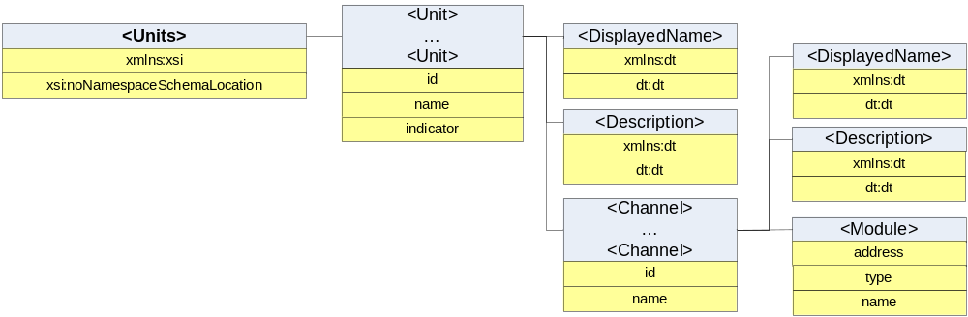
Рисунок 23
Корневым элементом файла является тег <Units>.
Тег <Units> содержит описание всех единиц оборудования, содержит атрибуты xmlns:xsi и xsi:noNamespaceSchemaLocationError: Reference source not found⁾, имеет дочерние элементы <Unit>.
Тег <Unit> содержит описание конкретной единицы оборудования, имеет следующие атрибуты:
- id – идентификатор оборудования (равен 2), обязательный атрибут;
- name – имя оборудованияError: Reference source not found⁾, обязательный атрибут;
- indicator – признак наличия индикатора с состоянием оборудования в графическом интерфейсе: 0 – нет, 1 – есть, обязательный атрибут.
Тег <Unit> имеет дочерние элементы <Description>, <DisplayedName> и <Channel>.
Тег <Description> содержит текстовое описание оборудования. Тег <DisplayedName> содержит наименование оборудования, отображаемое в графическом интерфейсе. Данные теги не имеют дочерних элементов и содержат атрибуты xmlns:dt и dt:dt⁾.
Тег <Channel> содержит описание канала связи оборудования, имеет следующие атрибуты:
- id – идентификатор канала связи;
- name – имя канала связиError: Reference source not found⁾.
Тег <Channel> имеет дочерние теги <Description>, <DisplayedName> и <Module>.
Тег <Description> содержит текстовое описание канала связи. Тег <DisplayedName> содержит наименование канала связи, отображаемое в графическом интерфейсе. Данные теги содержат атрибуты xmlns:dt и dt:dt и не имеют дочерних элементов.
Тег <Module> содержит описание модулей контроллера и имеет следующие обязательные атрибуты:
- name – обозначение модуля в соответствии со схемой электрической принципиальной на соответствующий шкаф (перечень обозначений модулей приведен в РСП с данными для настройки);
- address – логический адрес модуля в контроллере;
- type – тип модуля: 0 – модуль ввода, 1 – модуль вывода.

Формат файла описания приводов и технологических движений
Проектное имя файла: TechMovements.xml.
Файл предназначен для описания приводов и технологических движений. Структура файла приведена на рисунке Error: Reference source not found.
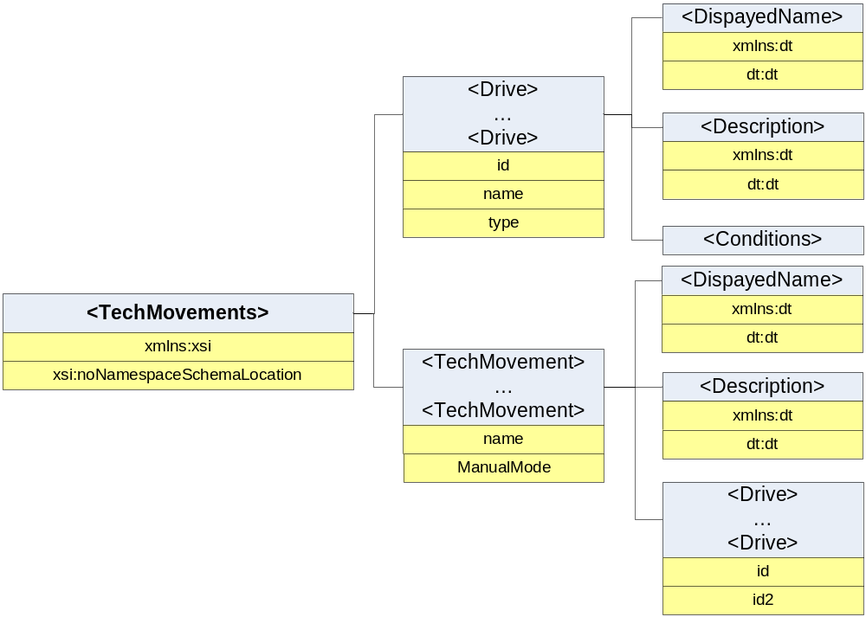
Рисунок 24
Корневым элементом файла является тег <TechMovements>.
Тег <TechMovements> содержит описание всех приводов и технологических движений, атрибуты xmlns:xsi и xsi:noNamespaceSchemaLocationError: Reference source not found⁾ и имеет дочерние теги <Drive> и <TechMovement>.
Тег <Drive> содержит описание конкретного привода, имеет обязательные атрибуты:
- id – номер привода, должен быть уникальным (см. РСП с данными для настройки);
- name – имя привода задано специальным именем (см. РСП с данными для настройки);
- type – тип привода: horz – горизонтальный, vert – вертикальный, turn – поворотный.
Тег <Drive> имеет дочерние теги <Description>, <DisplayedName> и <Conditions>.
Тег <Description> содержит текстовое описание привода (см. РСП с данными для настройки). Тег <DisplayedName> содержит имя привода для отображения в графическом интерфейсе. Данные теги содержат атрибуты xmlns:dt и dt:dtError: Reference source not found⁾ и не имеют дочерних тегов.
Тег <Conditions> содержит условия запрета выбора привода (см. раздел 21 «Описание основных условий языка допустимости»).
Тег <TechMovement> содержит описание конкретного технологического движения; атрибуты:
- name – имя движенияError: Reference source not found⁾, обязательный атрибут;
- ManualMode – возможность использования движения в ручных режимах управления (с зблокировками или без блокировок): true – есть, false – нет, необязательный атрибут.
Тег <TechMovement> имеет дочерние теги <Description>, <DisplayedName> и <Drive>.
Тег <Description> содержит текстовое описание движения. Тег <DisplayedName> содержит имя движения для отображения в графическом интерфейсе. Данные теги содержат атрибуты xmlns:dt и dt:dtError: Reference source not found⁾ и не имеют дочерних тегов.
Тег <Drive> содержит описание привода (приводов – для движения парных механизмов), участвующего в технологическом движении; не имеет дочерних тегов; атрибуты:
- id – номер привода (первого привода – для движения парных механизмов), указывается значение атрибута id тега <TechMovements>\<Drive> данного файла, обязательный атрибут;
- id2 – номер второго привода (для движения парных механизмов), указывается значение атрибута id тега <TechMovements>\<Drive> данного файла, обязательный для движения парных механизмов.
Примечание. Парный механизм – механизм, который может участвовать в движении одновременно с другим механизмом.

Формат файла описания групп технологических объектов
Проектное имя файла: TechObjectGroups.xml.
Файл предназначен для описания групп технологических объектов. Структура файла приведена на рисунке Error: Reference source not found.
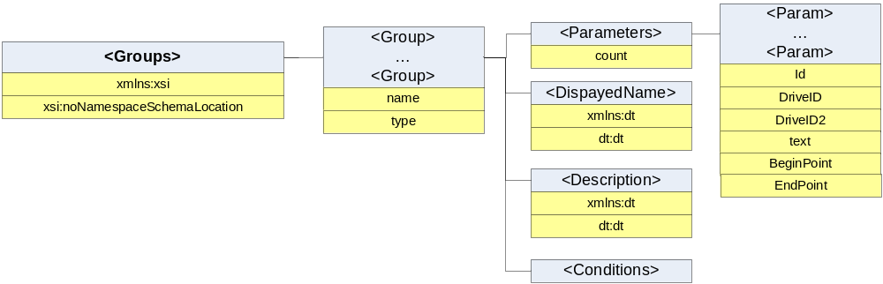
Рисунок 25
Корневым элементом файла является тег <Groups>.
Тег <Groups> содержит описание всех групп технологических объектов, атрибуты xmlns:xsi и xsi:noNamespaceSchemaLocationError: Reference source not found⁾, имеет дочерние теги <Group>.
Тег <Group> содержит описание конкретной группы и имеет обязательные атрибуты:
- name – имя группыError: Reference source not found⁾.
- type – тип группы: Cycle – цикл, Operation – операция.
Тег <Group> имеет дочерние теги <Description>, <DisplayedName>, <Conditions> и <Parameters>.
Тег <Description> содержит текстовое описание группы. Тег <DisplayedName> содержит имя группы для отображения в графическом интерфейсе. Данные теги не имеют дочерних тегов и содержат атрибуты xmlns:dt и dt:dtError: Reference source not found⁾.
Тег <Conditions> содержит условия запрета использования группы технологических объектов (см. раздел 21 «Описание основных условий языка допустимости»).
Тег <Parameters> содержит описание входных параметров группы и имеет обязательный атрибут count – количество параметров.
Все технологические объекты (см. раздел 27 «Формат файлов описания технологических объектов (операций и циклов)»), входящие в описываемую группу (т. е. объекты, у которых атрибут group совпадает с атрибутом name тега <Group> – родительского тега текущего тега <Parameters>), должны иметь количество входных параметров, равное значению атрибута count текущего тега <Parameters>.
Тег <Parameters> имеет дочерние теги <Param>.
Тег <Param> содержит описание конкретного параметра; не имеет дочерних тегов; атрибуты:
- id – порядковый номер параметра, от 0 до значения атрибута count родительского тега <Parameters> минус 1, обязательный атрибут;
- DriveID – номер привода (первого привода – для движения парных механизмов) (см. раздел 25 «Формат файла описания приводов и технологических движений»); обязательный атрибут;
- DriveID2 – номер второго привода (см. раздел 25 «Формат файла описания приводов и технологических движений»); обязательный для движения парных механизмов;
- text – текст, отображаемый в графическом интерфейсе программы ПДУ (на панели управления); обязательный атрибут;
- BeginPoint – метка начала движения: true – параметр описывает точку начала движения, false – параметр описывает не начальную точку движения; необязательный атрибут;
- EndPoint – метка окончания движения: true – параметр описывает точку конца движения, false – параметр описывает не конечную точку движения; необязательный атрибут.
По умолчанию атрибуты BeginPoint и EndPoint имеют значение false. Данные атрибуты могут присутствовать либо отсутствовать в теге <Param> как вместе, так и по отдельности, но таким образом, чтобы в дочерних тегах тега <Parameters> обязательно один раз присутствовали атрибуты BeginPoint и EndPoint. Для операций метка начала движения может быть не указана.

Формат файлов описания технологических объектов
(операций и циклов)
Проектные имена файлов:
TechCycles_<условный номер цикла>.xml – для технологических циклов;
TechOper_<условный номер операции>_<условное название операции>.xml – для технологических и вспомогательных операций.
Файлы предназначены для описания технологических операций (циклов). Структура файлов приведена на рисунке Error: Reference source not found.
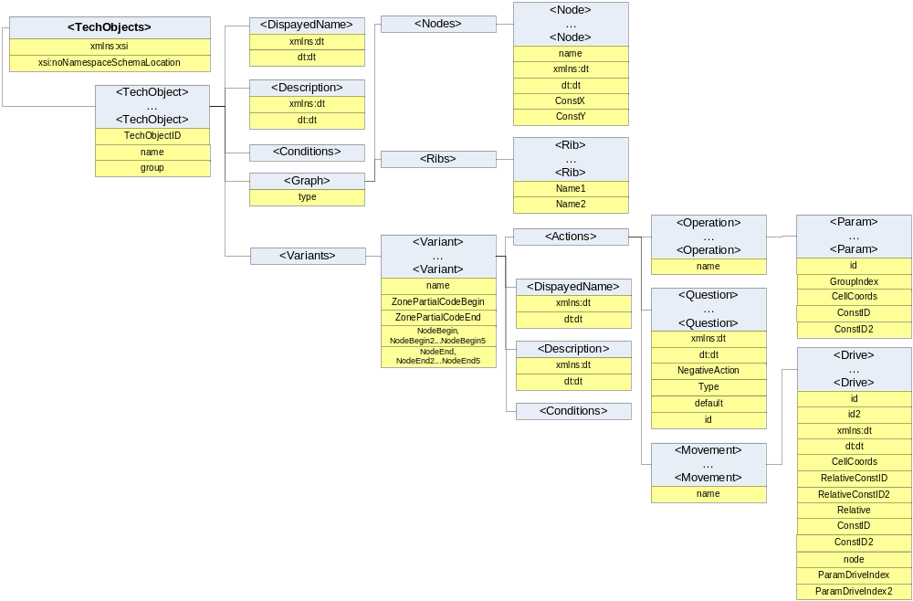
Рисунок 26
Корневым элементом файла является тег <TechObjects>.
Тег <TechObjects> содержит описание всех технологических объектов, атрибуты xmlns:xsi и xsi:noNamespaceSchemaLocationError: Reference source not found⁾ и имеет дочерние теги <TechObject>.
Тег <TechObject> содержит описание конкретного объекта и имеет атрибуты:
- TechObjectId – идентификатор объекта, необязательный атрибут;
- name – имя объектаError: Reference source not found⁾, обязательный атрибут;
- group – имя группы технологических объектов, к которой относится описываемый объект (см. раздел 26 «Формат файла описания групп технологических объектов»), обязательный атрибут.
Тег <TechObject> имеет дочерние теги <Description>, <DisplayedName>, <Conditions>, <Graph> и <Variants>.
Тег <Description> содержит текстовое описание объекта. Тег <DisplayedName> содержит имя объекта, отображаемое в графическом интерфейсе. Данные теги содержат атрибуты xmlns:dt и dt:dt и не имеют дочерних тегов.
Тег <Conditions> содержит условия запрета выполнения объекта (см. раздел 21 «Описание основных условий языка допустимости»).
Тег <Graph> содержит описание графа зоны обслуживания; обязательный атрибут type – тип графа зоны обслуживания:
0 – длина ребер графа вычисляется через координаты узлов на концах ребер; выбирается оптимальный маршрут с минимальной длиной ребер графа из всех возможных маршрутов при условии разрешения движения по ребру; движение осуществляется по ранее выбранному маршруту;
1 – длина ребер графа неизвестна; выбирается первый возможный вариант движения по ребру для каждого узла графа; движение осуществляется по выбранному варианту, выбор варианта осуществляется после выполнения предыдущего варианта.
Тег <Graph> имеет обязательные дочерние теги <Nodes> и <Ribs>.
Тег <Nodes> содержит описание всех узлов графа, не содержит атрибутов и имеет дочерние теги <Node>.
Тег <Node> содержит описание конкретного узла, не имеет дочерних тегов и содержит атрибуты:
- name – имя узла, обязательный атрибут;
- ConstX – имя уставки, содержащей значение координаты узла по оси X (по мосту); используется, если тип графа равен 0; необязательный атрибут;
- ConstY – имя уставки, содержащей значение координаты узла по оси Y (по тележке); используется, если тип графа равен 0; необязательный атрибут;
- xmlns:dt и dt:dt – необязательные атрибуты: не используются, если заданы атрибуты ConstX, ConstY.
Примечание. Если атрибуты ConstX и ConstY не заданы, то координаты узла по осям X (мост) и Y (тележка) указываются в теле тега в формате <вещественное число;вещественное число>. Вещественное число имеет десятичный разделитель «.» (точка).
Тег <Ribs> содержит описание всех рёбер графа, не содержит атрибутов и имеет дочерний тег <Rib>.
Тег <Rib> содержит описание конкретного ребра, не имеет дочерних тегов и содержит обязательные атрибуты:
- Name1 – имя первого узла в ребре, указывается значение атрибута name тега <TechObjects>\<TechObject>\<Graph>\<Nodes>\<Node> данного файла;
- Name2 – имя второго узла в ребре, указывается значение атрибута name тега <TechObjects>\<TechObject>\<Graph>\<Nodes>\<Node> данного файла.
Тег <Variants> содержит описание всех вариантов исполнения объекта, не содержит атрибутов и имеет дочерние теги <Variant>.
Тег <Variant> содержит описание конкретного варианта исполнения и имеет атрибуты:
- name – имя вариантаError: Reference source not found⁾, обязательный атрибут;
- ZonePartialCodeBegin – перечень частных кодов функциональностиError: Reference source not found⁾ элементов зоны обслуживания, которые должны присутствовать/отсутствовать в начальной точке варианта; необязательный атрибут;
- ZonePartialCodeEnd – перечень частных кодов функциональностиError: Reference source not found⁾ элементов зоны обслуживания, которые должны присутствовать/отсутствовать в конечной точке варианта; необязательный атрибут: для вертикального движения не указывается;
Примечание. Если элемент с заданным кодом должен присутствовать в списке, то перед кодом ставится символ «+»; если должен отсутствовать, то «–»; например, «+5-12+18».
- NodeBegin, NodeBegin2…NodeBegin5 – имя узла графа, в котором начинается вариант; необязательный атрибут;
- NodeEnd, NodeEnd2…NodeEnd5 – имя узла графа, в котором завершается вариант; необязательный атрибут.
Примечание. Можно указать несколько узлов начала или конца варианта. Для этого к имени атрибута, содержащего имя нового узла, необходимо добавить порядковый номер, начиная с 2 без пропуска номера: NodeBegin, NodeBegin2, NodeBegin3; NodeEnd, NodeEnd2, NodeEnd3.
Для определения, какие из атрибутов ZonePartialCodeBegin, ZonePartialCodeEnd, NodeBegin, NodeEnd нужно описывать в текущем теге <Variant>, существуют следующие правила:
- Должен быть указан один из атрибутов ZonePartialCodeBegin или NodeBegin.
- Если группа для текущего технологического объекта⁾ имеет метку окончания движения⁾, то должен быть указан один из атрибутов ZonePartialCodeEnd или NodeEnd.
- Если группа для текущего технологического объектаError: Reference source not found⁾ не имеет метки окончания движенияError: Reference source not found⁾, то атрибут ZonePartialCodeEnd не указывается, а атрибут NodeEnd необязателен.
Тег <Variant> имеет дочерние теги <Description>, <DisplayedName>, <Actions> и <Conditions>.
Тег <Description> содержит текстовое описание варианта. Тег <DisplayedName> содержит имя варианта объекта, отображаемое в графическом интерфейсе. Данные теги содержат атрибуты xmlns:dt и dt:dt и не имеют дочерних тегов.
Тег <Conditions> содержит условия запрета выполнения варианта объекта (см. раздел 21 «Описание основных условий языка допустимости»).
Тег <Actions> содержит описание действий варианта объекта; не содержит атрибутов; имеет дочерние теги <Question> и либо <Movement>, либо <Operation>.
Тег <Question> содержит описание запроса оператору, не имеет дочерних тегов, содержит атрибуты:
- xmlns:dt и dt:dt;
- id⁾ – уникальный номер запроса, необязательный атрибут;
- Type – тип диалогового окна с запросом оператору, необязательный атрибут, может принимать следующие значения:
Standard – по умолчанию,
IMSS – диалог для системы контроля герметизации оболочек,
Confirmation – стандартное окно диалога с подтверждением;
- NegativeAction – реакция системы на отрицательный ответ оператора на вопрос, необязательный атрибут, может принимать следующие значения:
0 – прерывание выполнения текущего объекта и выдача сообщения о завершении объекта с ошибкой, соответствует отрицательному ответу оператора,
1 – прерывание выполнения текущего объекта и выдача сообщения об успешном завершении объекта, соответствует отрицательному ответу оператора,
2 – прерывания не происходит, соответствует положительному ответу оператора;
- default – номер варианта ответа по умолчанию для диалогов при виртуальном прогоне технологических объектов (не используется).
Тег <Movement> содержит описание технологического движения, обязательный атрибут name – имя движения; имеет дочерние теги <Drive>. Если тег <Drive> отсутствует, то параметры берутся по порядку из входных параметров для описываемого движения.
Тег <Drive> содержит описание привода, выполняющего движение, не имеет дочерних тегов, содержит атрибуты:
- id – номер привода (первого привода – для движения парных механизмов) (см. раздел 25 «Формат файла описания приводов и технологических движений»); обязательный атрибут;
- id2 – номер второго привода (см. раздел 25 «Формат файла описания приводов и технологических движений»); обязателен для движения парных механизмов;
- CellCoords – тип задаваемых координат: true – логические, false – физические; необязательный атрибут;
- xmlns:dt и dt:dt – необязательные: не используются, если заданы атрибуты ConstID, ConstID2;
- ConstID – имя конечной координатыError: Reference source not found⁾ в движении для привода (первого привода – для движения парных механизмов); значение должно соответствовать имени уставки из файла уставок; необязательный: не используется, если задан атрибут node;
- ConstID2 – имя конечной координатыError: Reference source not found⁾ в движении для второго привода (для движения парных механизмов); значение атрибута должно соответствовать имени уставки из файла уставок; необязательный: не используется, если задан атрибут node;
Примечание. Если атрибуты ConstID, ConstID2 не заданы и нет атрибута node, то в самом теге <Drive> указываются конечные координаты для привода (для парных механизмов координаты задаются через точку с запятой без пробела).
- Relative – тип движения: 0 – движение до целевых координат (абсолютное), 1 – относительное движение на заданную величину, отсчитываемую от текущих координат (относительное), 2 – относительное движение на заданную величину, отсчитываемую от целевых координат (относительное от целевых координат); обязательный атрибут. При относительном движении считываются атрибуты RelativeConstID и RelativeConstID2 – движение осуществляется в координату, равную сумме значений, соответствующих атрибутам ConstID и RelativeConstID (и в координату, равную сумме значений, соответствующих атрибутам ConstID2 и RelativeConstID2 для движения парных механизмов). При абсолютном движении корректировки координат не происходит – движение осуществляется в координату, указанную в атрибуте ConstID (и в координату, указанную в атрибуте ConstID2 для движения парных механизмов);
- RelativeConstID – размер корректировкиError: Reference source not found⁾ координаты ConstID; необязательный атрибут;
- RelativeConstID2 – размер корректировкиError: Reference source not found⁾ координаты ConstID2; необязательный атрибут;
- node – имя конечного узла графа в движении для привода (двух приводов – для движения парных механизмов); необязательный: не используется, если задан атрибут ConstID или атрибут ConstID2; если атрибуты ConstID и ConstID2 не заданы и нет атрибута node, то параметры текущего тега <Drive> берутся из входных параметров для данной операции по порядку;
- ParamDriveIndex – порядковый номер входного параметра, заданного оператором, в движении для привода (первого привода – для движения парных механизмов); используется для изменения порядка использования входных параметров для данной операции в качестве параметров текущего тега <Drive> и для множественного использования одного входного параметра; необязательный: может быть задан, если атрибут ConstID не задан;
- ParamDriveIndex2 – порядковый номер входного параметра, заданного оператором, в движении для второго привода (при движении парных механизмов); используется для изменения порядка использования входных параметров для данной операции в качестве параметров текущего тега <Drive> и для множественного использования одного входного параметра; необязательный: атрибут может быть задан, если атрибут ConstID2 не задан.
Тег <Operation> содержит описание технологической операции, обязательный атрибут name – имя операции.
Тег <Operation> имеет дочерние теги <Param>.
Тег <Param> содержит описание конкретного параметра операции, не имеет дочерних тегов, содержит необязательные атрибуты:
- id – номер входного параметра операции;
- GroupIndex – порядковый номер входного параметра (см. раздел 26 «Формат файла описания групп технологических объектов») группы операцииError: Reference source not found⁾;
- CellCoords – тип задаваемых координат: true – логические, false – физические; необязательный атрибут;
- ConstID – имя конечной координатыError: Reference source not found⁾ в движении для привода (первого привода – для движения парных механизмов); значение должно соответствовать имени уставки из файла уставок; необязательный: не используется, если задан атрибут GroupIndex;
- ConstID2 – имя конечной координатыError: Reference source not found⁾ в движении для второго привода (для движения парных механизмов); значение атрибута должно соответствовать имени уставки из файла уставок; необязательный: не используется, если задан атрибут GroupIndex.
Примечание. Если атрибуты ConstID, ConstID2 не заданы и нет атрибута GroupIndex, то в самом теге <Param> указываются конечные координаты для привода (для парных механизмов координаты задаются через точку с запятой без пробела).

Файл описания технологических программ
Проектное имя файла: TechProgram.xml.
Файл предназначен для описания технологических программ. Структура файла приведена на рисунке Error: Reference source not found.
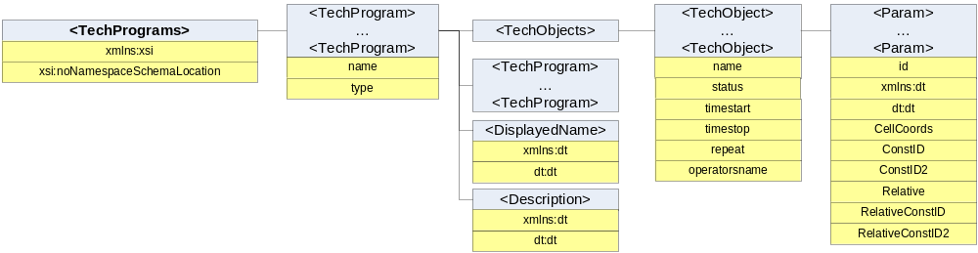
Рисунок 27
Примечание. Все теги <TechProgram> имеют одинаковую структуру.
Корневым элементом файла является тег <TechPrograms>.
Тег <TechPrograms> содержит описание всех технологических программ, атрибуты xmlns:xsi и xsi:noNamespaceSchemaLocationError: Reference source not found⁾, имеет дочерние теги <TechProgram>.
Тег <TechProgram> содержит описание конкретной программы, содержит атрибуты:
- name – имя программыError: Reference source not found⁾, обязательный атрибут;
- type – тип программы, необязательный атрибут.
Тег <TechProgram> имеет дочерние теги <Description>, <DisplayedName> и <TechObjects>. Также тег может содержать дочерние теги <TechProgram>, имеющие ту же структуру, что и корневой тег <TechPrograms>.
Тег <Description> содержит текстовое описание программы. Тег <DisplayedName> содержит имя программы, отображаемое в графическом интерфейсе. Данные теги содержат атрибуты xmlns:dt и dt:dt и не имеют дочерних тегов.
Тег <TechObjects> содержит описание всех технологических объектов в рамках программы, не содержит атрибутов, имеет дочерние теги <TechObject>.
Тег <TechObject> содержит описание конкретного объекта; атрибуты:
- name – имя запускаемого объекта (см. раздел 27 «Формат файлов описания технологических объектов (операций и циклов)»), обязательный атрибут;
- status – статус выполнения объекта: 0 – объект не выполнен, 1 – объект выполнен, 2 – объект частично выполнен, 3 – объект выполняется; необязательный атрибут;
- timestart – время начала выполнения объекта; задается строкой в формате DD/MM/YYYY HH:MM:SS:MSMSMS; обязательный атрибут;
- timestop – время завершения выполнения объекта; задается строкой в формате DD/MM/YYYY HH:MM:SS:MSMSMS; необязательный атрибут;
- repeat – признак возможности повторения объекта: true – есть, false – нет; обязательный атрибут;
- operatorsname – имя оператора; необязательный атрибут.
Тег <TechObject> имеет дочерние теги <Param>. Тегов <Param> должно быть ровно столько, сколько указано в группе объектаError: Reference source not found⁾, к которой принадлежит описываемый объект программы⁾.
Тег <Param> содержит описание параметра объекта; не имеет дочерних тегов; атрибуты:
- id – порядковый номер параметра (см. раздел 26 «Формат файла описания групп технологических объектов»); обязательный атрибут;
- CellCoords – тип задаваемых координат: true – логические, false – физические; обязательный атрибут;
- xmlns:dt и dt:dt – необязательные: не используются, если заданы атрибуты ConstID, ConstID2;
- ConstID – имя конечной координатыError: Reference source not found⁾ в движении для привода (первого привода – для движения парных механизмов), значение атрибута должно соответствовать имени уставки из файла уставок; необязательный атрибут;
- ConstID2 – имя конечной координатыError: Reference source not found⁾ в движении для второго привода (для движения парных механизмов), значение атрибута должно соответствовать имени уставки из файла уставок; необязательный атрибут;
Примечание. Если атрибуты ConstID, ConstID2 не заданы, то в самом теге <Param> указываются конечные координаты для привода (для парных механизмов координаты задаются через точку с запятой без пробела).
- Relative – тип движения: 0 – движение до целевых координат (абсолютное), 1 – относительное движение на заданную величину, отсчитываемую от текущих координат (относительное), 2 – относительное движение на заданную величину, отсчитываемую от целевых координат (относительное от целевых координат); необязательный атрибут. При относительном движении считываются атрибуты RelativeConstID и RelativeConstID2 – движение осуществляется в координату, равную сумме значений, соответствующих атрибутам ConstID и RelativeConstID (и в координату, равную сумме значений, соответствующих атрибутам ConstID2 и RelativeConstID2 для движения парных механизмов). При абсолютном движении корректировки координат не происходит – движение осуществляется в координату, указанную в атрибуте ConstID (и в координату, указанную в атрибуте ConstID2 для движения парных механизмов);
- RelativeConstID – размер корректировкиError: Reference source not found⁾ координаты ConstID; необязательный атрибут;
- RelativeConstID2 – размер корректировкиError: Reference source not found⁾ координаты ConstID2; необязательный атрибут.

Настройка циклограмм
Циклограмма – совокупность диаграммы нагрузки и диаграммы скорости для механизма.
Диаграммы нагрузок дают информацию о номинальном (ожидаемом) усилии на механизмах РШ и ТШ.
Диаграммы скоростей дают информацию о разрешенных (максимально допустимых) скоростях механизмов вертикального перемещения МП в зависимости от их координаты.
Указанные значения скоростей не учитывают положение переключателя на ПДУ, ограничивающего скорость механизмов МП, а также протяженность пути от текущей координаты до заданной (конечной).
Диаграммы скоростей и нагрузок приведены в документе «Диаграммы скоростей и нагрузок» СУМП.

Файл описания перечня циклограмм
Проектное имя файла: ListCyclogram.ini.
Файл предназначен для описания перечня циклограмм. Структура файла приведена в таблице Error: Reference source not found.
Таблица 19
Название параметра | Описание параметра | Допустимые значения
Секция [General] (количество файлов диаграмм скоростей и нагрузок)
F_Count | Количество файлов, в которых содержатся подключаемые диаграммы | Целое число от 0 до 1024
Секция [Cyclograms] (перечень циклограмм и определение привода по умолчанию для перемещения)
AutoName | Признак считывания описаний всех циклограмм, приведенных в данном файле⁾ | TRUE – считываются все описания циклограмм⁾;  FALSE (значение по умолчанию) – описания считывается для циклограмм, имена которых описаны в параметре NameO⁾
Count | Количество циклограмм | Целое число от 0 до 1024
NameOError: Reference source not found⁾ | Имя циклограммы | Символьная строка длиной до 255 символов
DefaultDevice | Номер привода по умолчанию (см. раздел 25 «Формат файла описания приводов и технологических движений») | Целое число от 1 до 16;  -1 (значение по умолчанию) – номер привода не задан
Секции с именами, соответствующими значениям параметров NameO секции [Cyclograms] (описание циклограмм)
ID | Уникальный номер циклограммы | Целое число от 1 до 1024Error: Reference source not found⁾
DiagramSpeed | Номер диаграммы скорости текущей циклограммы (номер диаграммы из секции [F_P]) | Целое число от 1 до 1024Error: Reference source not found⁾, -1 – диаграмма отсутствует
DiagramLoad | Номер диаграммы нагрузки текущей циклограммы (номер диаграммы из секции [F_P]) | Целое число от 1 до 1024Error: Reference source not found⁾, -1 – диаграмма отсутствует
Description | Текстовое описание циклограммы | Символьная строка длиной до 255 символовError: Reference source not found⁾
DisplayedName | Имя циклограммы для отображения в графическом интерфейсе
Device | Номер привода (см. раздел 25 «Формат файла описания приводов и технологических движений»), перемещаемого в соответствии с текущей циклограммой. Если не указан, будет использоваться привод по умолчанию, заданный в параметре DefaultDevice секции [Cyclograms] | Целое число от 1 до 16
Priority | Приоритет циклограммы: выбирается циклограмма с наибольшим приоритетом | Целое число от 0 до 255, по умолчанию 0
Direction | Направление движения привода, перемещаемого в соответствии с текущей циклограммой | -1 – в сторону уменьшения координат; 1 – в сторону увеличения координат
Секция [F_P⁾] (описание файла диаграмм)
File | Имя файла | Символьная строка длиной до 260 символов
C_Count | Количество подключаемых диаграмм из файла, указанного в параметре File | Целое число от 0 до 1024
N_Q⁾ | Имя диаграммы (соответствует названию секции в файле, указанном в параметре File) | Символьная строка длиной до 260 символов
UniqueNumberLoad_Q⁾ | Уникальный номер диаграммы нагрузки | Целое число от 1 до 1024Error: Reference source not found⁾
UniqueNumberSpeed_Q | Уникальный номер диаграммы скорости | Целое число от 1 до 1024Error: Reference source not found⁾

Файлы описания диаграмм скоростей и нагрузок
Проектные имена файлов: Cyclo<порядковый номер файла от 1 до значения параметра F_Count секции [General] файла с описанием перечня циклограмм>.ini.
Файлы предназначены для описания диаграмм скоростей и нагрузок. Структура файлов приведена в таблице Error: Reference source not found.
Таблица 20
Название параметра | Описание параметра | Допустимые значения
Секции с именами, соответствующими именам циклограмм (описание конкретной диаграммы)
CountP | Количество точек диаграммы | Целое число от 0 до 50
z_R^{, )} | Координата Z для точки диаграммы, мм | Целое число от -32768 до 32767
v_R Error: Reference source not found, ) | Значение скорости для точки диаграммы, 0,1 м/мин. Указывается только для диаграммы скорости | Целое число от 0 до 32767
StopTension | Минимальное значение усилия для останова привода, кгс. Указывается только для диаграммы нагрузки | Целое число от 0 до 32767
m_RError: Reference source not found, Error: Reference source not found) | Значение усилия для точки диаграммы, кгс. Указывается только для диаграммы нагрузки | Целое число от 0 до 32767

Настройка правил обращения с ПИ
Правила обращения с ПИ определяют условия и отдельные параметры выполнения операций установки, извлечения и посадки ПИ. Операция по установке или извлечению не может быть выполнена, если не задано соответствующее правило. Настройка правил выполняется в соответствии с указаниями, описанными в технологических алгоритмах СУМП, определяющего, в частности, типы ПИ, места их установки на МП, технологические зоны, допускающие их нахождение, и диапазоны углов поворота РШ при сцеплении/расцеплении с изделиями.
Проектное имя файла: ReloadedItemTypes.xml.
Файл предназначен для настройки правил обращения с ПИ. Структура файла приведена на рисунке Error: Reference source not found.
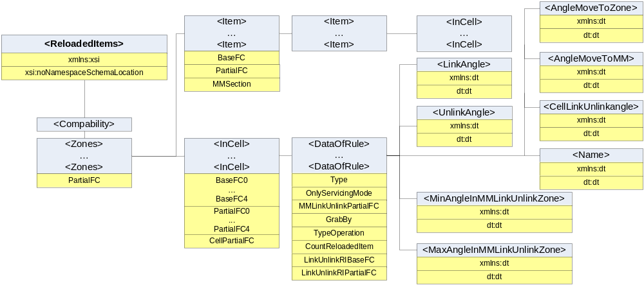
Рисунок 28
Примечание. Все теги <Item> имеют одинаковую структуру. Все теги <InCell> имеют одинаковую структуру.
Корневым элементом файла является тег <ReloadedItems>.
Тег <ReloadedItems> содержит описание правил обращения со всеми ПИ, содержит атрибуты xmlns:xsi и xsi:noNamespaceSchemaLocationError: Reference source not found⁾, имеет единственный дочерний тег <Compatibility>.
Тег <Compatibility> содержит описание всех правил обращения с ПИ, не содержит атрибутов, имеет дочерние теги <Zones>.
Тег <Zones> содержит ограничение на элементы зоны обслуживания, имеет обязательный атрибут PartialFC – перечень частных кодов функциональностиError: Reference source not found⁾ элементов зоны обслуживания (как правило, ячеек), которые должны присутствовать/отсутствовать в списках полной принадлежности.
Примечание. Если элемент с заданным кодом должен присутствовать в списке, то перед кодом ставится символ «+»; если должен отсутствовать, то «–»; например, «+5-12+18».
Правила для тега <Zones>:
- Теги являются родительскими и не могут включать друг друга. Порядок указания частных кодов функциональности соответствует порядку вложенности, т. е. частный код самого вложенного элемента указывается последним.
- При необходимости использования двух тегов <Zone>, из которых один содержит более частное правило, чем другой, то необходимо указывать сначала тот, который содержит более частное правило. Порядок следования зон при этом должен совпадать.
Тег <Zones> имеет дочерние теги <Item> и <InCell>.
Тег <Item> содержит настройку правила обращения с ПИ, имеет обязательные атрибуты:
- BaseFC – базовый код функциональностиError: Reference source not found⁾ ПИ на секции РШ; не используется, если задан атрибут PartialFC;
- PartialFC – частный код функциональностиError: Reference source not found⁾ ПИ на секции РШ;
- MMSection – порядковый номер секции РШ, на которой находится ПИ (см. раздел 9 «Формат файла описания геометрии МП»).
Тег <Item> определяет наличие одного ПИ на конкретной секции РШ. Если ПИ на данной секции отсутствует, то тег не описывается. Порядок вложенности тегов <Item> соответствует увеличению нумерации секций. Самый вложенный тег <Item> имеет единственный обязательный дочерний тег <InCell>, структура которого совпадает со структурой тега <ReloadedItems>\<Compatibility>\<Zones>\<InCell>.
Тег <InCell> содержит описание ПИ, установленных в ячейке, имеет атрибуты:
- BaseFC0… BaseFC4 – базовый код функциональностиError: Reference source not found⁾ ПИ, установленного в ячейке; необязательный атрибут: не используется, если задан атрибут PartialFC0;
Внимание! Если в ячейке установлены несколько ПИ, то базовые коды функциональности ПИ указываются в обратном порядке: в BaseFC0 указывается код ПИ, установленного в ячейку самым последним; в BaseFC1 указывается код ПИ, установленного в ячейку предпоследним; …; в BaseFC4 указывается код ПИ, установленного в ячейку самым первым.
- PartialFC0 аналогичен атрибутам BaseFC0… BaseFC4, но вместо базового кода функциональности ПИ указывается частный код функциональностиError: Reference source not found⁾ ПИ; необязательный атрибут: не используется, если задан атрибут BaseFC0… BaseFC4;
- CellPartialFC – частный код функциональностиError: Reference source not found⁾ ячейки, в которой находятся установленные ПИ.
Тег <InCell> имеет дочерние теги <DataOfRule>.
Тег <DataOfRule> содержит описание правила обращения с ПИ, имеет обязательные атрибуты:
- OnlyServicingMode – признак доступности выполнения обращения с ПИ: true – только в режиме технического обслуживания, false – во всех режимах;
- MMLinkUnlinkPartialFC – частный код функциональностиError: Reference source not found⁾ виртуальной зоны обслуживания, в которой происходит обращение с ПИ (зона сцепления/расцепления);
- GrabBy – порядковый номер секции, на которой производится обращение с ПИ (см. раздел 9 «Формат файла описания геометрии МП»);
- TypeOperation – тип операции по обращению с ПИ: 0 – снятие с захвата, 1 – установка на захват, 2 – посадка;
- CountReloadedItem – количество ПИ, изменяющих свое положение при выполнении операции; соответствует количеству ПИ на МП или в ячейке. Если атрибут TypeOperation имеет значение 2, то количество ПИ должно быть равно 0;
- LinkUnlinkRIBaseFC – базовый код функциональностиError: Reference source not found⁾ ПИ в ячейке, с которым происходит обращение; если не указано, то захват сцепляется/расцепляется с верхним ПИ из ячейки; не используется, если задан атрибут LinkUnlinkRIPartialFC;
- LinkUnlinkRIPartialFC – частный код функциональностиError: Reference source not found⁾ ПИ в ячейке, с которым происходит обращение; если не указано, то захват сцепляется/расцепляется с верхним ПИ из ячейки.
Тег <DataOfRule> имеет обязательные дочерние теги:
- <LinkAngle>⁾ – значение угла поворота РШ для сцепления с ПИ, установленным в ячейку под РШ;
- <UnlinkAngle>Error: Reference source not found⁾ – значение угла поворота РШ для расцепления с ПИ на МП;
- <MinAngleInMMLinkUnlinkZone> – предельный минимальный угол поворота РШ в зоне сцепления/расцепления;
- <MaxAngleInMMLinkUnlinkZone> – предельный максимальный угол поворота РШ в зоне сцепления/расцепления;
- <AngleMoveToZone>Error: Reference source not found^{, )} – значение угла поворота РШ, при котором производится перезапись ПИ в элемент зоны обслуживания. Количество перезаписываемых ПИ указано в атрибуте CountReloadedItem родительского тега;
- <AngleMoveToMM>Error: Reference source not found⁾ – значение угла поворота РШ, при котором производится перезапись ПИ на захват. Количество перезаписываемых ПИ указано в атрибуте CountReloadedItem родительского тега;
- <CellLinkUnlinkAngle> – угол разворота ячейки (не используется);
- <Name> – имя правила обращения с ПИ.
Данные теги содержат атрибуты xmlns:dt и dt:dt и не имеют дочерних тегов.

Перечень сокращений
БВ | – | бассейн выдержки
ГП | – | пенал герметичный (гермопенал)
МП | – | машина перегрузочная
ПДУ | – | пульт дистанционного управления
ПИ | – | перегружаемое изделие
ПО | – | программное обеспечение
РШ | – | рабочая штанга
СУМП | – | система управления машины перегрузочной
ТВС | – | тепловыделяющая сборка
ТК | – | транспортный коридор
ТШ | – | телевизионная штанга
УГ | – | универсальное гнездо

Лист регистрации изменений
Номера листов (страниц) |  |  |  |  | Всего листов (страниц)в докум. | №  докумен-  та | Входящий  № сопроводительного докум.  и дата | Подп. | Дата
Изм. | измененных | замененных | новых | аннулирован-ных

⁾ Здесь и далее в документе: Допустимые значения – диапазон значений параметра, из которого пользователь может выбрать некоторое значение для настройки параметра. Рекомендуемое значение – значение, которое рекомендуется разработчиком для обеспечения корректной работы программы. В конфигурационных файлах на поставочном компакт-диске для параметров установлены рекомендуемые значения. Значение по умолчанию – это значение, которое будет установлено для данного параметра в программе в том случае, если параметр не будет прочитан из конфигурационного файла (параметр в файле отсутствует, ошибка в названии параметра).
⁾ A – порядковый номер от 000 до значения параметра ItemsCount текущей секции минус 1.
⁾ Значения параметра приведены в РСП с данными для настройки.
⁾ Может быть задано специальным именем. Перечень имен приведен в РСП с данными для настройки.
⁾ Первой должна быть описана корневая секция, название которой задается в параметре Origin_Section секции [Global_Parameters]. Далее аналогичным образом происходит заполнение секций с именами дочерних элементов корневого элемента. Если вновь образованные секции также имеют свои дочерние элементы, то по их именам аналогичным образом происходит заполнение новых секций до тех пор, пока не будут описаны все существующие элементы зоны обслуживания.
⁾ B – порядковый номер от 1 до значения параметра Num_Side текущей секции.
⁾ Указывается для элементов, обладающих пространственной периодичностью (см. раздел 4.3 «Пространственная периодичность элементов»).
⁾ C – порядковый номер от 1 до значения параметра SubZone текущей секции.
⁾ Система координат задается в файле ServiceArea.ini, параметр Frame_Reference секции [Global_Parameters].
⁾ Текущий угол поворота должен соответствовать углу поворота РШ в момент расцепления с ПИ.
⁾ D – порядковый номер от 1 до значения параметра Action_Count секции [Actions].
⁾ Описания считываются для всех типов ПИ по всем секциям файла, кроме секции [Reload_Items].
⁾ При значении TRUE значения параметров RI_Count и RI_E не учитываются.
⁾ E – порядковый номер от 1 до значения параметра RI_Count текущей секции.
⁾ Если параметр Is_Tail текущей секции имеет значение 0, то данный параметр не используется.
⁾ F – порядковый номер от 1 до значения параметра Count_Parts текущей секции.
⁾ При задании отрицательных значений, модуль числа равен длине строп, на которых захватывается данный ПИ.
⁾ G – порядковый номер от 1 до значения параметра Number_R_I текущей секции.
⁾ I – порядковый номер от 1 до 5. Определяет пять различных состояний РШ. Текущее состояние определяется значением параметра МП, описанного в секциях файла настройки параметров МП.
⁾ H – порядковый номер от 1 до значения параметра SectionCount текущей секции.
⁾ В данном случае под термином «секция» понимаются, в том числе, захваты РШ.
⁾ В данном случае под термином «секция» понимается, в том числе, ТВ-система.
⁾ Описания считываются для всех базовых и частных кодов функциональности по всем секциям файла, кроме секции [ListCodeFunction].
⁾ При значении TRUE значения параметров CodeFunction_Count и CodeFunctionName_J не учитываются.
⁾ J – порядковый номер от 1 до значения параметра CodeFunction_Count текущей секции.
⁾ Описания считываются для всех кодов нестационарности по всем секциям файла, кроме секции [General].
⁾ При значении TRUE значения параметров Count и NameK не учитываются.
⁾ K – порядковый номер от 1 до значения параметра Count текущей секции.
⁾ Описания считываются по всем секциям файла, кроме секции [General].
⁾ При значении TRUE значения параметров Count и NameL не учитываются.
⁾ L – порядковый номер от 1 до значения параметра Count текущей секции.
⁾ Значение параметра вычисляется по алгоритму, приведенному в РСП с данными для настройки.
⁾ Полное название программы приведено в формуляре на программный комплекс.
⁾ Данный ключ является признаком мигания индикатора: если ключ задан, то индикатор мигает, если не задан, то индикатор горит.
⁾ Пользовательский режим – режим, когда система работает по значению, указанному пользователем.
⁾ Описания считываются по всем секциям файла, кроме секции [General] и секций с именами, соответствующими именам приводов.
⁾ Значение параметра NameL.
⁾ Описания считываются по всем секциям файла, кроме секции [Globals].
⁾ M – порядковый номер от 0 до значения параметра Value_Count минус 1.
⁾ Описания считываются по всем секциям файла, кроме секций [General], [Mode1], [Mode2], [Mode3].
⁾ N – порядковый номер от 0 до значения параметра Count минус 1.
⁾ Здесь и далее атрибуты xmlns:xsi и xsi:noNamespaceSchemaLocation определяют подключение схемы XSD для текущего файла формата XML и являются обязательными в случае подключения схемы XSD. Описание атрибутов приведено в разделе 20 «Формат файлов XML».
⁾ World Wide Web Consortium.
⁾ Описание файла LoadingErrors.log приведено в руководстве системного программиста на программу ПДУ.
⁾ Перечень функций задается в файле PermissionLibraries.xml.
⁾ Здесь и далее атрибуты xmlns:dt и dt:dt определяют пространство имен для текущего файла формата XML и являются фиксированными. Атрибут xmlns:dt предназначен для определения префикса. В случае если данный атрибут задан у родительского тега, то для текущего тега он является необязательным атрибутом. Атрибут dt:dt является обязательным, определяет тип текущего тега.
⁾ Группа для текущего технологического объекта – это тег <Group> из файла описания групп технологических объектов, значение атрибута name которого совпадает со значением атрибута group тега <TechObject>, в который входит текущий тег <Variant>.
⁾ Метка окончания движения присутствует, если тег <Group> из файла описания групп технологических объектов имеет вложенный тег <Param> с атрибутом EndPoint, значение которого равно true.
⁾ При значении id = 1022 отображается диалоговое окно с кнопкой «OK».
⁾ Текущий технологический объект – это тег <TechObject> из файла технологических объектов, значение атрибута name которого совпадает со значением атрибута name текущего тега <TechObject>.
⁾ Описания считываются для всех циклограмм по всем секциям файла, кроме секций [General], [Cyclograms], [F_P].
⁾ При значении TRUE значения параметров Count и NameO не учитываются.
⁾ O – порядковый номер от 1 до значения параметра Count текущей секции.
⁾ P – порядковый номер от 1 до значения параметра F_Count секции [General].
⁾ Q – порядковый номер от 1 до значения параметра С_Count данной секции.
⁾ Для каждой диаграммы должен быть задан один из параметров: UniqueNumberSpeed_Q, если это диаграмма скорости, или UniqueNumberLoad_Q, если это диаграмма нагрузки.
⁾ R – порядковый номер от 1 до значения параметра CountP текущей секции.
⁾ Значения параметров должны быть указаны в возрастающем порядке для циклограмм, описывающих вертикальное движение приводов вниз, и в убывающем – при движении приводов вверх.
⁾ Для каждой точки должен быть задан один из параметров: v_R, если это диаграмма скорости, или m_R, если это диаграмма нагрузки.
⁾ Если для данной операции угол сцепления неважен, то указывается значение «-360».
⁾ Для поворота РШ значение тега <AngleMoveToZone> не должно совпадать со значением тега <AngleMoveToMM>.

